CENTRO LATINOAMERICANO Y CARIBEÑO DE DEMOGRAFÍA (CELADE)

CONTRALORÍA GENERAL DE LA REPÚBLICA

Dirección de Estadística y Censo

MANUAL DEL EMPADRONADOR

NOVENO CENSO NACIONAL DE POBLACIÓN Y
QUINTO DE VIVIENDA

REPÚBLICA DE PANAMÁ 1990

13 de Mayo de 1990

ÍNDICE
Página

I. ASPECTOS GENERALES: 5

1. ¿Qué es un Censo de Población y un Censo de Vivienda? 5
2, ¿Por qué se levanta un Censo? 5
3. Finalidad básica de los Censos de Población y Vivienda 5
4. ¿Qué es empadronamiento? 6
5. ¿A quienes empadronará el Censo? 6
6. Fecha y duración del empadronamiento 6
7. Organización del empadronamiento 7

II. DISPOSICIONES LEGALES RESPECTO A LOS CENSOS: 8

1. Obligación de suministrar los datos 8
2. Confidencialidad de los datos 8
3. Obligación respecto a los Censos 8

III. DEL EMPADRONADOR: 10

1. Aspectos generales. 10
2. Funciones del Empadronador 10
3. Prohibiciones al Empadronador 11
4. Material que utilizará el Empadronador 11
5. Adiestramiento 12

IV. CARTOGRAFÍA CENSAL: 13

1. Cartografía 13
2. Cartografía censal 13
3. Segmento censal 13
4. Tipos de segmentos 13
5. Orientación del segmento 13

V. INSTRUCCIONES PARA LLENAR EL CUESTIONARIO CENSAL: 20

A Reglas generales de procedimiento 20

1. Descripción del Cuestionario Censal 20
2. Algunos conceptos básicos 21
3. La entrevista censal 23
4. Instrucciones generales sobre el llenado del Cuestionario 26

B. Contenido del Cuestionario 29

CAPÍTULO I. Localización de la vivienda 30
CAPÍTULO II. Datos de la vivienda 32

1. Tipo de vivienda 32
2. Condición de la vivienda 35
3. Tenencia de la vivienda 37
4. ¿Cuántos cuartos tiene esta vivienda? 39
4a.¿De éstos, cuántos son sólo para dormir? 38
5. ¿De qué material es la mayor parte de las paredes exteriores del edificio o casa? 40
6. ¿De qué material es la mayor parte del techo del edificio o casa? 40
7. ¿De qué material es la mayor parte del piso de esta vivienda? 41
8. ¿De dónde obtienen el agua para beber? 42
9. ¿Tiene esta vivienda servicio sanitario 43
10. ¿Qué tipo de alumbrado tiene la vivienda? 44
11. ¿Qué combustible utiliza con más frecuencia para cocinar? 45
12. ¿Tienen en esta vivienda (equipo doméstico) 46
13. ¿En qué año fue construida esta vivienda? 46
14. Algún miembro de éste hogar se ha ido a vivir permanentemente a otro país en los últimos 10 años? 47

CAPÍTULO III. Lista de ocupantes 48

Nombre y apellido de las personas que durmieron en la vivienda 49

CAPÍTULO IV. Características generales 50

1. ¿Qué parentesco o relación tiene con el jefe del hogar? 50
2. Sexo 51
3. ¿Qué edad tiene en años cumplidos? 51
4. ¿Cuál es su estado conyugal actual? 52
5. ¿Está viva su madre? 53
6. ¿Qué tipo de impedimento físico o mental tiene? 54
7. ¿A qué grupo indígena pertenece? 55
8. ¿En qué lugar poblado de este país nació? 55
9. ¿En qué lugar poblado de este país vive permanentemente? 56

CAPÍTULO V. Residencia hace 5 años y características educativas 57

10. ¿En qué lugar poblado de este país vivía en mayo de 1985? 57
11. ¿Asiste a la escuela actualmente? 58
12. ¿Qué grado o año escolar más alto aprobó? 58
12a.¿Sabe leer y escribir? 59
CAPÍTULO VI. Título obtenido y características económicas 60

13. ¿Qué diploma o título tiene? 60
14a. ¿Trabajó la semana pasada o tiene algún empleo del cual estuvo ausente temporalmente? 63
14b. ¿Buscó trabajo la semana pasada? 64
14c. ¿Por qué motivo no buscó trabajo la semana pasada? 64
15. ¿Qué ocupación, oficio o trabajo realizó la semana pasada o la última vez que trabajó? 66
16. ¿Dónde trabaja o trabajó la última vez 67
17. ¿A qué se dedica ese negocio, establecimiento, empresa o institución donde trabaja o trabajó? 68
18. ¿Trabaja o trabajó la última vez como? 71
19. ¿Para quién trabaja o trabajó? 72
20. ¿Es o era empleado permanente o eventual? 73
21. ¿Cuál fue su ingreso el mes pasado por: 73

CAPÍTULO VII. Características de fecundidad y mortalidad 79

22. ¿Cuántos hijos e hijas nacidos vivos ha tenido? 79
23. ¿De éstos, cuántos están vivos? 79
24. ¿De sus hijos e hijas nacidos vivos, tuvo alguno en el período del 14 de mayo a la fecha? 79
25. Está vivo ese niño o niña? 79

Anexo 1 81

Anexo 2 86

Anexo 3 90

I. ASPECTOS GENERALES

1. ¿Qué es un Censo de Población y un Censo de Vivienda?

Es el recuento completo de los habitantes y de las unidades de vivienda de un territorio, y de sus características más importantes.

2. ¿Por qué se levanta un Censo?

a) En cumplimiento de las disposiciones legales contenidas en el Decreto-Ley No. 7 de Febrero de 1960, que regula los servicios estadísticos en el país y que establecen lo siguiente:

"Artículo 16: El Censo Nacional de Población deberá ser levantado cada 10 años, conservando la periodicidad establecida desde 1920".

"Artículo 20: El Censo Nacional de Vivienda y cualesquiera otros que demanden las necesidades del país, deberán ser levantados con la periodicidad que aconseja la conveniencia".

b) Atendiendo a la necesidad de suministrar información estadística esencial para el desarrollo de los programas del Gobierno y del Sector Privado.

c) En virtud de la participación de la República de Panamá en el Programa del Censo Mundial de Población y del Censo de América de 1990, que para los fines de comparabilidad internacional de los datos censales promueven los organismos competentes.

3. Finalidad básica de los Censos de Población y de Vivienda.

Censo de Población:

a) Conocer el crecimiento de la población y su distribución en el territorio nacional. Con base a dichos datos, el Gobierno adoptará las medidas que satisfagan las necesidades básicas de dicha población, tales como la construcción de escuelas, hospitales, unidades sanitarias, etc.
b ) Dado su carácter oficial, servir como factor determinante en el número de legisladores de cada Circuito Electoral, ante la Asamblea Legislativa.
c) Conocer la estructura de la población en los aspectos social, educativo y económico.
d) Dar, tanto al Gobierno como al Sector Privado, elementos de juicio para orientar sus actividades y para que desarrollen programas tendientes a aprovechar los recursos humanos con que cuenta la nación en la forma que más convenga a los intereses del país.
e) Servir de base de comparación regional e internacional dentro de Programa de Coordinación Estadística del Istmo Centroamericano, del Programa del Censo de América de 1990 y del Programa Mundial bajo los auspicios de la Organización de las Naciones Unidas.
f) Proporcionar un marco actualizado para investigaciones especiales a base de "muestra".

Censo de Vivienda:

a) Permitir mediante los datos recopilados sobre vivienda, la planificación y desarrollo de programas gubernamentales y privados tendientes al mejoramiento de la vivienda panameña y sus condiciones higiénicas y sanitarias.
b) Proporcionar un marco actualizado para las futuras Encuestas de Hogares y otras encuestas.
c) Evaluar los datos de las Encuestas de Hogares continuas recopiladas a base de "muestra".
d) Servir de base de comparación regional e internacional, dentro del Programa de Coordinación Estadística del Istmo Centroamericano, del Programa del Censo de América de 1990 y del Programa Mundial bajo los auspicios de la Organización de las Naciones Unidas.

4. ¿Qué es empadronamiento?

Es el conjunto de acciones que se ejecutan a fin de recopilar en el Cuestionario Censal la información de cada vivienda. El empadronamiento se llevará a cabo a través de entrevistas directas; es decir, que los cuestionarios serán llenados por el Empadronador mediante visitas personales a las viviendas.

5. ¿A quiénes empadronará el Censo?

El Noveno Censo Nacional de Población empadronará a todas las personas presentes en el territorio y aguas bajo la jurisdicción de la República, en la fecha señalada para el levantamiento, o sea, el 13 de mayo de 1990.

El Quinto Censo Nacional de Vivienda empadronará a todas las unidades de vivienda, ocupadas o no, existentes en el país, en la fecha indicada.

6. Fecha y duración del empadronamiento  Se efectuará en todo el territorio de la República, entre las 7:00 a.m. y 7:00 p.m. del domingo 13 de mayo de 1990. | 

7. Organización del Empadronamiento

De acuerdo con la Constitución Política, corresponde a la Contraloría General de la República la función de "dirigir y formar la Estadística Nacional". Dichas funciones las ejerce la Contraloría General por medio de la Dirección de Estadística y Censo. Para la realización de los trabajos que demanda el levantamiento de los Censos Nacionales, existe el Departamento de Censos, a quien le corresponde el desarrollo de esta magna labor, que constituye una de las actividades estadísticas de mayor importancia.

Con el objeto de lograr una supervisión efectiva y un empadronamiento completo durante el levantamiento de los Censos Nacionales, se ha acordado la siguiente organización: el país estará dividido en 80 Regiones; cada Región estará dividida a su vez en Zonas de Supervisión y cada Zona de Supervisión, en Segmentos.

Cada provincia tendrá un Coordinador, cuya función es la de enlace entre la Oficina Central M Censo y las Inspecciones Regionales que haya en cada provincia y como tal, tendrá que realizar las actividades correspondientes, antes, durante y después del Censo.

La Región estará a cargo de un Inspector cuya función primordial consiste en poner en ejecución el plan de empadronamiento en el área bajo su jurisdicción.

La Zona estará a cargo de un Supervisor quien tiene la responsabilidad de vigilar el trabajo de un grupo de empadronadores.

El Segmento es el área de trabajo de un Empadronador. Tiene un tamaño tal que permite hacer el empadronamiento en un sólo día, en la casi totalidad del país.

En las áreas rurales al segmento se le ha asignado un número promedio de 10 viviendas, mientras que en las áreas urbanas este promedio es de 13. En las ciudades de Panamá, Colón y el Distrito de San Miguelito éste es de 15 viviendas.

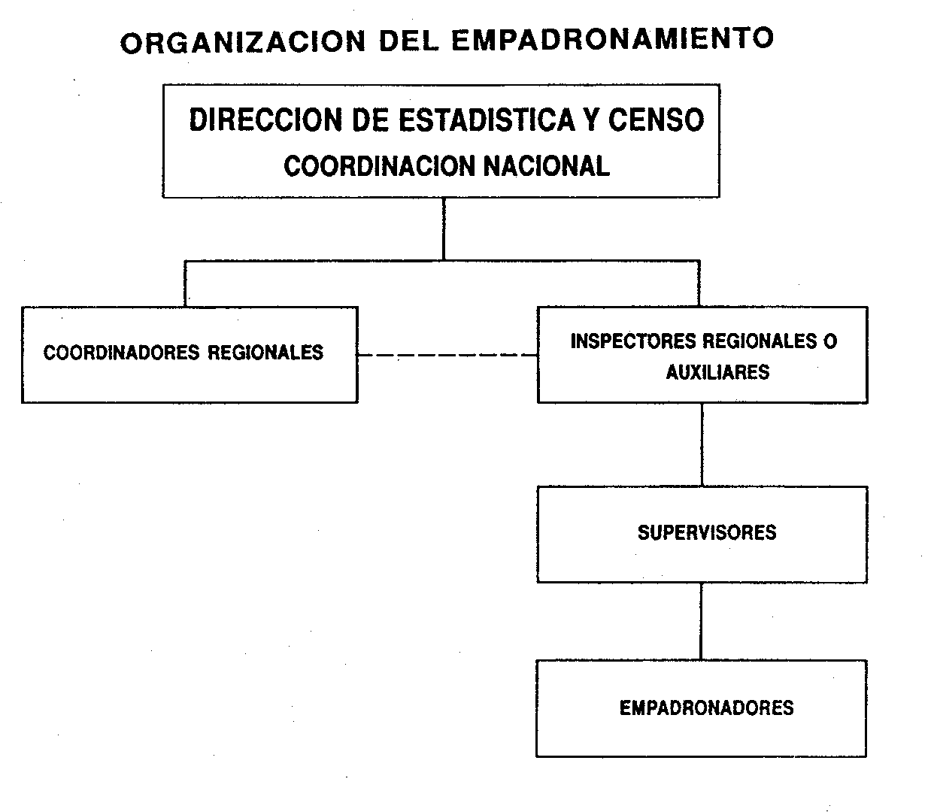

II. DISPOSICIONES LEGALES RESPECTO A LOS CENSOS

1. Obligación de suministrar los datos

Con respecto a la obligación de suministrar las informaciones que requiere la Estadística Nacional y que se aplica por lo tanto a los datos que investiga el Censo, el Decreto-Ley No 7 de Febrero de 1960 ya mencionado establece lo siguiente:

"Artículo 8: Todas las dependencias del Estado; las personas jurídicas domiciliadas en Panamá o que efectúen actividades en Panamá, y las personas naturales que se encuentren en el territorio nacional, estarán en la obligación de suministrar los datos o informes que se les solicite para la compilación de la Estadística Nacional, a no ser que dichos informes tengan carácter reservado por motivo de seguridad nacional".

2. Confidencialidad de los datos

Está garantizada con base en las disposiciones legales del Decreto-Ley No. 7 de 1960 que a continuación se transcriben:

"Artículo 12: Los datos individuales correspondientes a personas naturales o a personas jurídicas privadas, que se obtengan para formar la Estadística Nacional, son estrictamente confidenciales. Sólo podrán publicarse o suministrarse datos que correspondan a la información agrupada de por lo menos, tres personas, salvo el caso de que se cuente con la autorización escrita de los informantes".

"Artículo 13: Los datos individuales que se obtengan para formar la Estadística Nacional, no harán fe en juicio, ni podrán utilizarse para fines de tributación fiscal, para investigaciones judiciales, ni para cualquier otro propósito que no sea de carácter estadístico".

"Artículo 14: El empleado al servicio de una oficina de estadística (en este caso el Empadronador) que divulgare un dato considerado como confidencial será destituido de su cargo, sin perjuicio de la responsabilidad que le apareja el Artículo 337 del Código Pena¡ (Prisión de 6 a 18 meses o 24 a 75 días de multa). Para los efectos del presente Artículo se considera que un dato individual ha sido divulgado cuando por parte del empleado, dicho dato llega a conocimiento de persona distinta del empleado de una oficina de estadística autorizado para conocerlo por razón del desempeño de sus funciones".

3. Obligación respecto a los Censos

Están contempladas en los artículos siguientes del Decreto-Ley ya mencionado:

"Artículo 29º: Por ser la compilación de la Estadística Nacional de utilidad pública, todos los habitantes de la República, especialmente los empleados públicos, están obligados a prestar sus servicios en la realización de los Censos y a aceptar las comisiones que se le confíen, no pudiendo renunciarlas sino por causas debidamente justificadas. Todos los organismos o instituciones autónomas o semi-autónomas de carácter oficial están obligadas igualmente a prestar su cooperación en el levantamiento de los censos".

"Artículo 30º: Los empleados públicos a quienes se les encomiende algún trabajo relacionado con el empadronamiento en un censo, estarán relevados de concurrir a sus labores ordinarias. Dichos empleados estarán a órdenes de la Contraloría General hasta que completen el trabajo que les ha sido encomendado. La falta de cumplimiento se considera como infracción de los deberes a su cargo".

"Artículo 31º: Los patronos están obligados a permitir a los trabajadores a su cargo que Qué cumplan con las labores relacionadas con el empadronamiento de un Censo Nacional que la Dirección de Estadística y Censo les encomiende. El tiempo durante el cual presten ese servicio no implica descontinuidad en el trabajo para los efectos de las relaciones obrero-patronales contenidas en el Código de Trabajo".

El Noveno Censo Nacional de Población y el Quinto Censo Nacional de Vivienda están reglamentados por el Decreto No. 63 del 26 de septiembre de 1989.

III. DEL EMPADRONADOR

1. Aspectos Generales:

El Empadronador censal es la persona que tendrá la responsabilidad de recoger los datos en las viviendas de¡ segmento que le ha sido asignado, utilizando el Cuestionario Censal, el cual deberá llenar a través de una visita personal a cada vivienda.

Como se indicó anteriormente, cada Empadronador estará bajo la responsabilidad de un Supervisor a quien responderá por el trabajo que le ha sido asignado.

Los objetivos de la labor del Empadronador se pueden resumir en lo siguiente:

a. Empadronar todas y cada una de las viviendas de su segmento.

b. Empadronar todas las personas en las viviendas de su segmento.

c. Obtener datos completos y correctos.

Para lograr estos objetivos el Empadronador procurará conocer muy bien el contenido del presente MANUAL DEL EMPADRONADOR.

2. Funciones del Empadronador:

a. Asistir al adiestramiento a empadronadores en la fecha, hora y lugar que se le indique.

b. Realizar su trabajo en base a las instrucciones recibidas en el adiestramiento, considerando además, cualquier aclaración adicional que le transmita el Supervisor.

c. Consultar con su Supervisor cualquier duda que surja en relación con su trabajo.

d. Efectuar previamente un recorrido de su segmento para familiarizarse con el área que le corresponde empadronar.

e. En base a dicho recorrido, hacer las aclaraciones que se requieran, en relación con el material cartográfico del segmento.

f. Iniciar el empadronamiento el día del Censo a la hora acordada.

g. Desempeñar su trabajo personalmente y no permitir compañía de personas no autorizadas.

h. Avisar oportunamente a su Supervisor de Zona si le ha ocurrido algo imprevisto (enfermedad, duelo o accidente) que le impida realizar el empadronamiento.

i. Informar a su Supervisor acerca de los casos en que se han negado a dar los datos censales o cuando sospecha que se han proporcionado datos falsos.

j. Desarrollar la entrevista censal de acuerdo a las pautas que se detallan en este Manual.

k. Llenar la hoja de Recuento Preliminar de viviendas y personas de acuerdo a las instrucciones correspondientes.

1. Entregar personalmente a su Supervisor de Zona los cuestionarios censales debidamente revisados y firmados, la hoja de Recuento Preliminar, las boletas sobrantes y el cartapacio respectivo, en cuanto finalice el empadronamiento.

m. Realizar las verificaciones que el Supervisor le indique.

3. Prohibiciones al Empadronador:

El Empadronador no debe:

a. Delegar su trabajo a otra persona.

b. Tomar licor el día del Censo.

c. Mostrar a otras personas (inclusive a otros empadronadores) los datos de los cuestionarios censales.

d. Intimidar a los informantes o apresurarlos a dar sus datos con ofrecimientos de carácter Oficial.

e. Permitir que personas ajenas a la vivienda que empadrona, presencien la entrevista censal.

f. Alterar los datos anotados en el Cuestionario Censal.

g. Realizar durante el empadronamiento cualquier otro tipo de actividad.

h. Dejar los cuestionarios llenos en algún lugar en el que personas no autorizadas puedan tener acceso a ellos.

4. Material que utilizará el Empadronador:

a. Carta de nombramiento: Nota que lo acredita como Empadronador del Censo.

b. Cartapacio Especial: El cual le servirá para guardar y proteger los cuestionarios, el material cartográfico y el resto de papelería que va a usar.

c. Cuestionarios Censales: Un número suficiente para cubrir su segmento.

d. Manual de] Empadronador: Es el Manual que usted tiene en sus manos y que se explicará en el Curso de Adiestramiento a Empadronadores.

e. Distintivo: Es el que usted usará para que se le identifique el día del Censo como "Empadronador ".

f . Etiquetas "Vivienda Empadronada": Esta etiqueta se fijará con tachuela en la vivienda entrevistada, en un lugar visible, para indicar que ya se empadronó.

g. Mapas y/o croquis: Es el material cartográfico que le indica el segmento censal que le toca empadronar.

h . Formularios de recuento preliminar (Form. Cen. 02): Hojas que se utilizarán para obtener los totales de viviendas y personas empadronadas por cada empadronador.

k . Otros materiales: Lápices, tachuelas, etc.

5. Adiestramiento:

El Empadronador debe asistir al adiestramiento todos los días que dura el mismo y con la debida puntualidad. Si hubiera incumplimiento de ello, el Instructor informará al Supervisor quien lo reemplazará por otro.

El Empadronador debe expresar durante el Curso, todas las dudas que tenga y tomar nota de las aclaraciones que se den. Estas pueden escribirse en el mismo Manual del Empadronador.

Durante las exposiciones, el Empadronador debe procurar mantener una actitud alerta que le ayude a obtener un aprovechamiento óptimo de dicho curso.

IV. CARTOGRAFÍA CENSAL

1. Cartografía:

Es la ciencia, arte y técnica de representar gráficamente la tierra o parte de ella en un plano mediante símbolos convencionales.

2. Cartografía Censal:

Es la que se prepara exclusivamente para fines estadísticos y censales. La misma es usada durante el programa del Censo por el personal operativo (empadronadores, supervisores e inspectores regionales) y durante el período intercensal para la ejecución de las encuestas continuas que lleva a cabo la Dirección de Estadística y Censo.

3. Segmento censal:

Es el área geográfica enmarcada entre límites físicos y de fácil reconocimiento en el terreno, que contiene una cantidad de viviendas que pueden ser investigadas por un Empadronador en un día o en un período relativamente corto. Los límites del segmento en las áreas rurales están constituidos por elementos tales como: ríos, quebradas, caminos, cordilleras, carreteras, etc.; y por calles, avenidas, vías, veredas, etc., en las áreas urbanas.

4. Tipos de segmentos:

De acuerdo al área en la cual está ubicado el segmento censal, en esa misma forma varía el material cartográfico que se utiliza para la demarcación del mismo.

El segmento en el área rural se marca totalmente en un mapa (Figura 1) o en un croquis (Figura 2), sin embargo en muchos casos al segmento dibujado en un croquis es necesario cerrar sus límites en un mapa (Figura 3).

Generalmente el segmento censal en el área urbana se dibuja sobre un plano (Figura 4), pero se dan casos en los que además de estar marcados en el plano, es necesario mostrar en un mapa el cierre del mismo (Figura 5).

5. Orientación del segmento:

La orientación del material cartográfico es la primera operación que debe realizar el personal censal y es importante que lo haga al inicio y durante el transcurso de las actividades de campo.

El sistema más práctico y viable de orientación, es la orientación por los elementos; para ello se utilizan los elementos y características más importantes del mapa o plano y sus similares en el terreno, como son: ríos, quebradas, cerros, caminos, puentes y carreteras, vías, calles, parques, edificios más importantes, nombres de jefes de viviendas, etc.
Para orientar el material cartográfico por medio de los elementos, es preciso que primero se inspeccionen y reconozcan en el campo las características, detalles y referencias anteriormente citadas; una vez identificados aquéllos que son comunes tanto en el material cartográfico como en el terreno, la orientación del mapa o plano se logra simplemente alineando el sentido y dirección de los elementos identificados en el mapa o plano, con sus correspondientes en el terreno (Figuras 6 y 7).

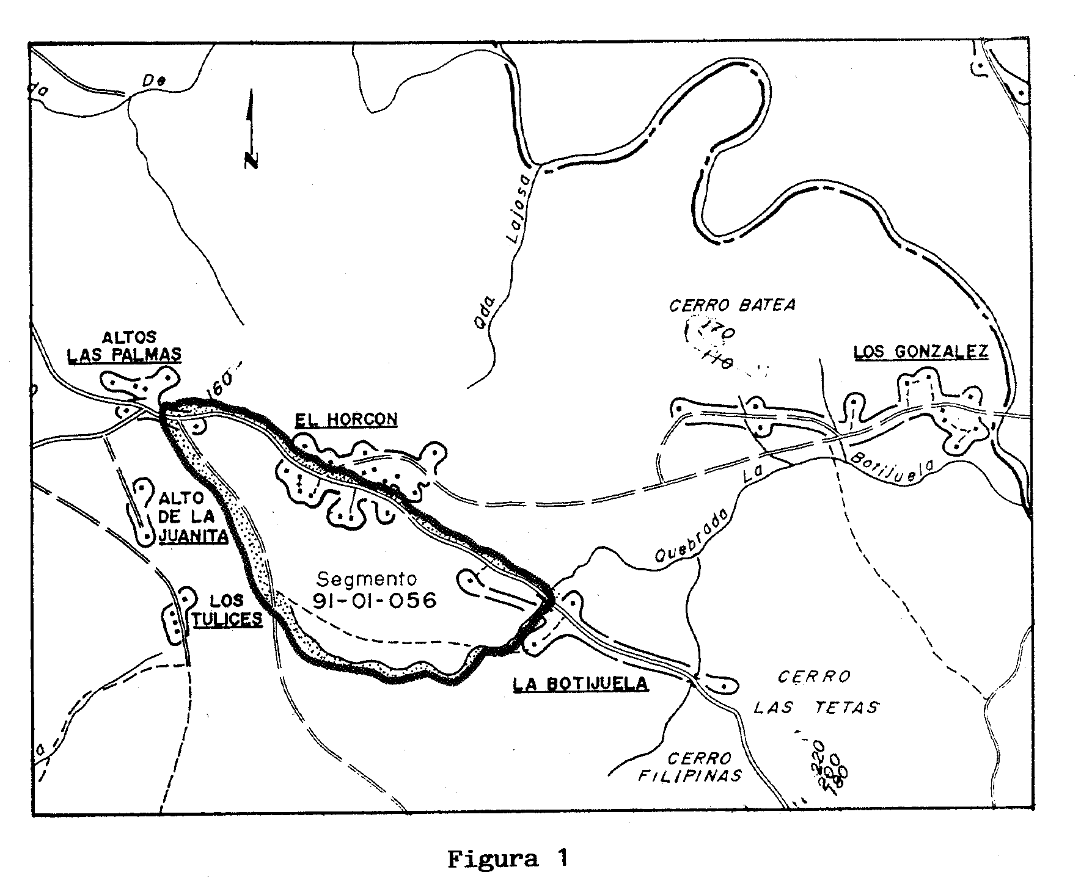

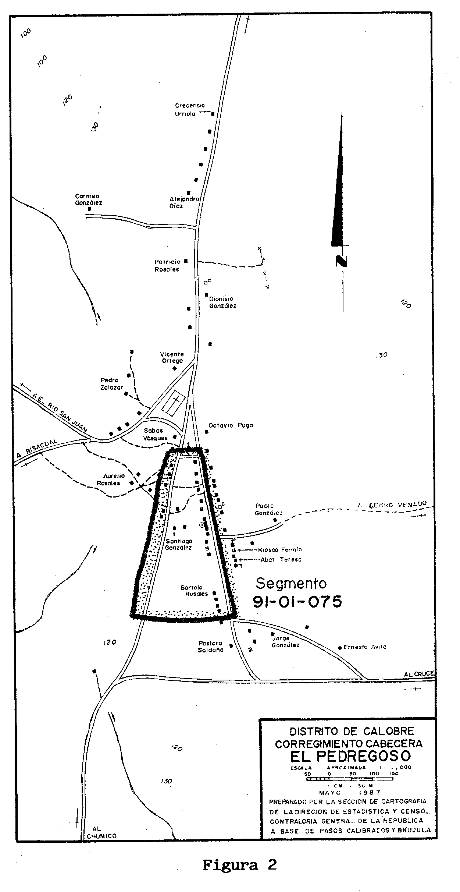

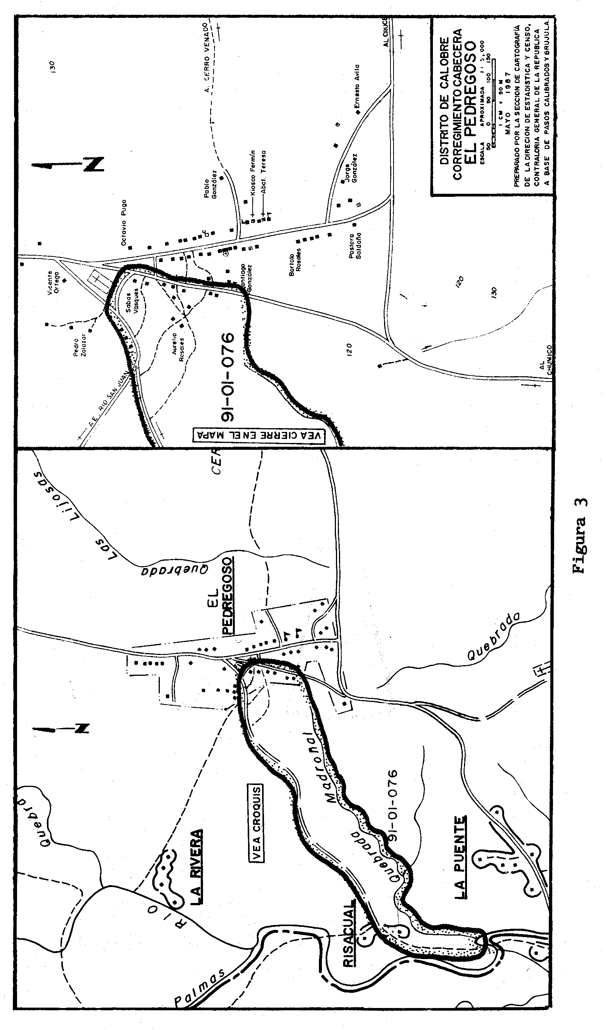

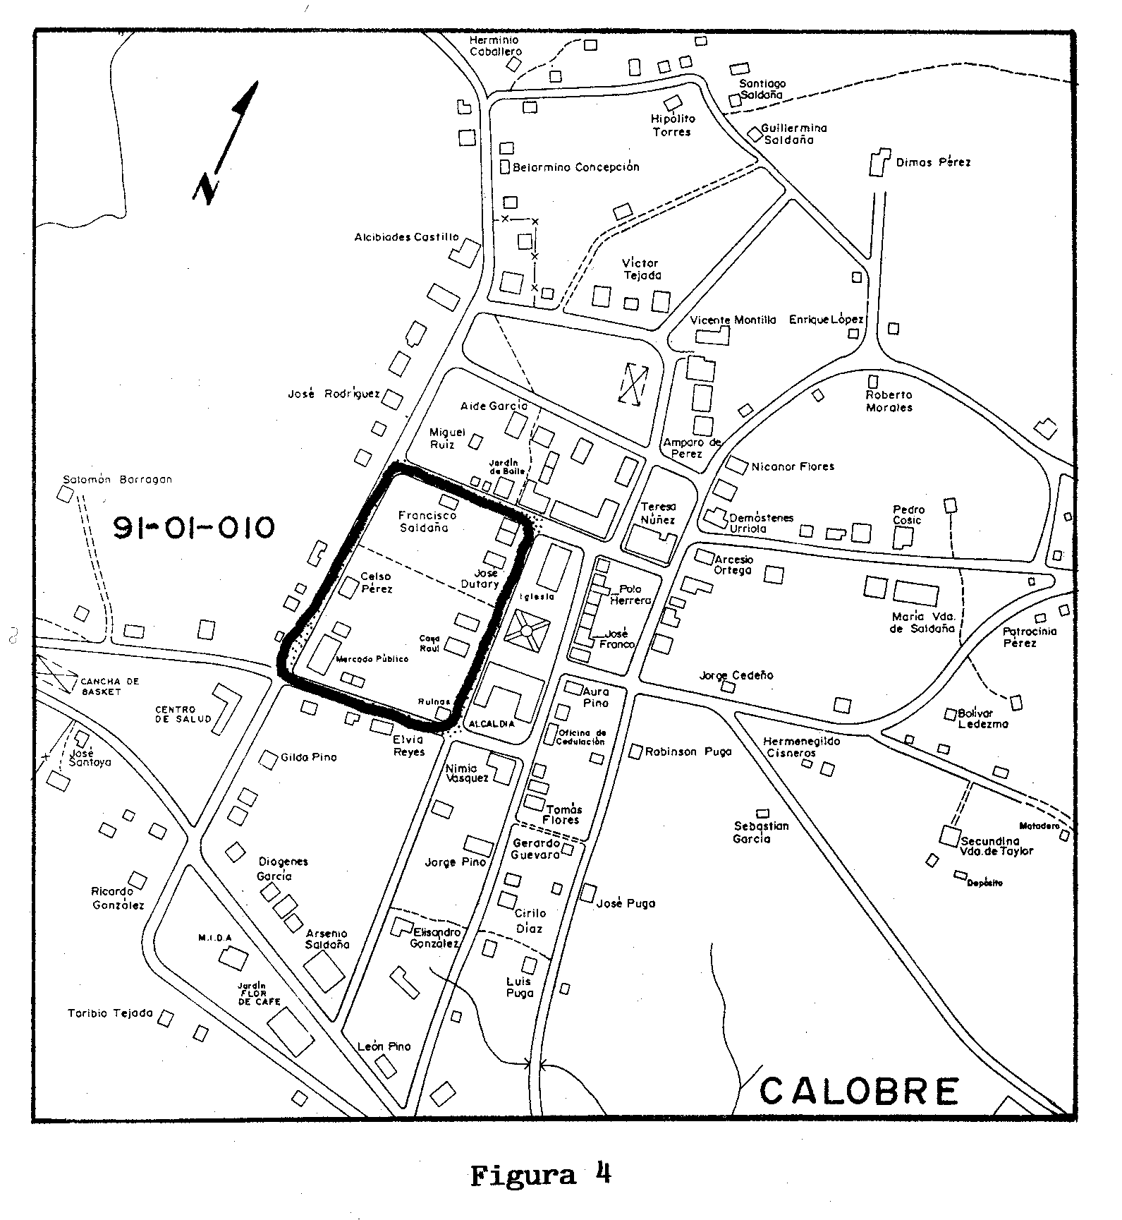

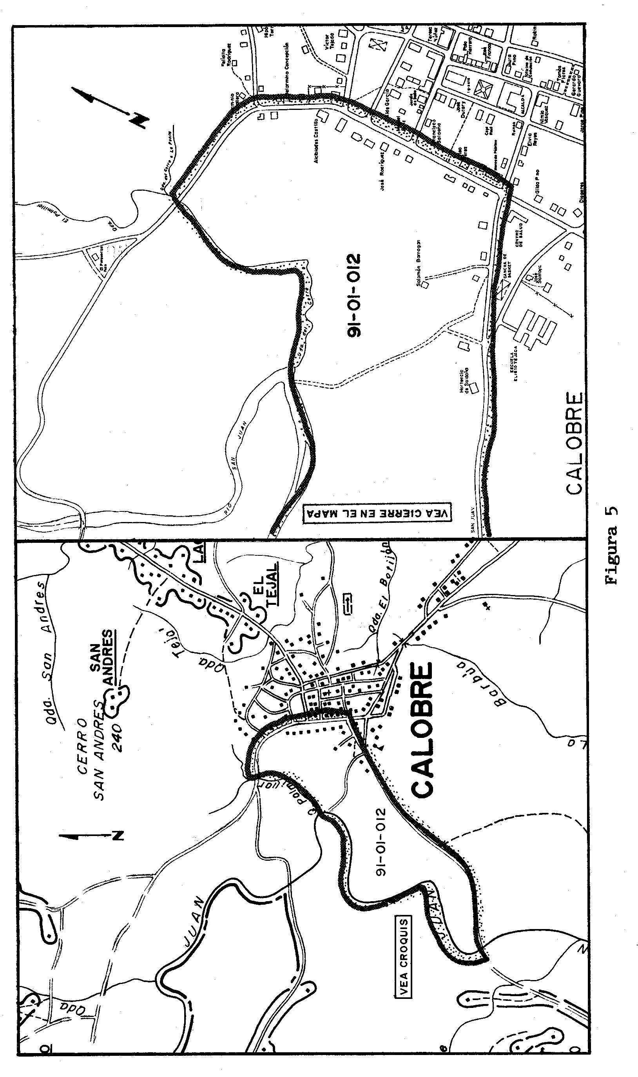

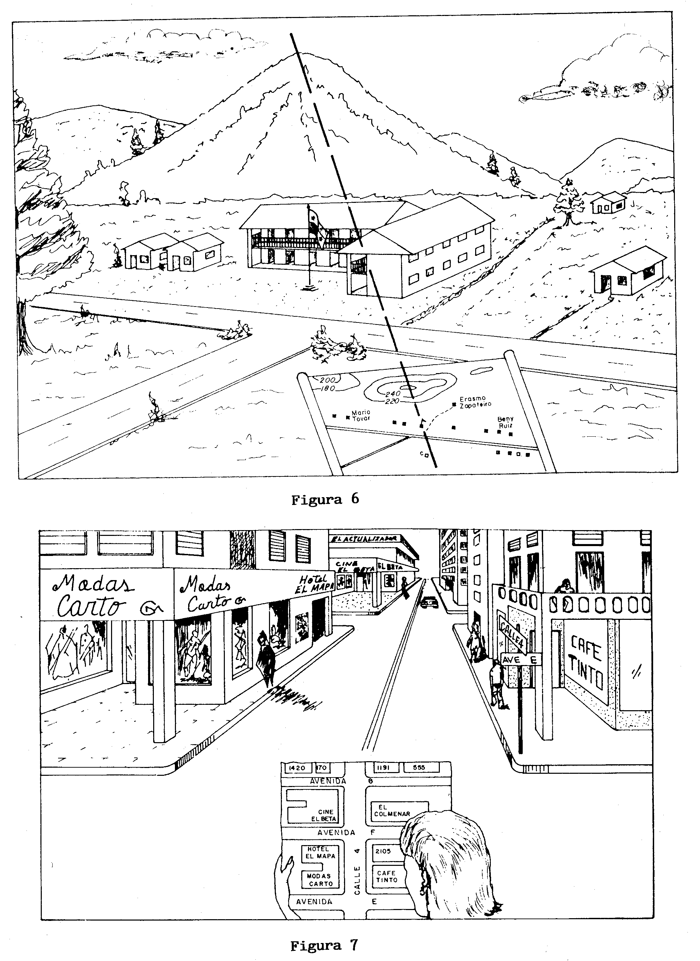

V. INSTRUCCIONES PARA LLENAR EL CUESTIONARIO CENSAL

A. REGLAS GENERALES DE PROCEDIMIENTO

1. Descripción del Cuestionario Censal:

El Cuestionario Censal es el instrumento de recolección de la información requerida y la guía sobre la cual se desarrolla la entrevista en la vivienda.

El Cuestionario Censal es de tipo cuadernillo, es decir que consta de varias páginas engrapadas al centro como si fuera un cuaderno, con capacidad para 8 personas. En él se han destinado bloques de preguntas para las características de la vivienda y bloques de preguntas individuales para cada persona. Los datos de cada vivienda están incluidos en los capítulos I y II, mientras que los personales se detallan a partir del capítulo III. El capítulo III incluye una sección de "Lista de Ocupantes", la cual se destina para (registrar a todas las personas que se incluirán en la entrevista censal.

El Cuestionario Censal aborda diferentes temas, cada uno de los cuales da origen a un capítulo del mismo. Los capítulos del cuestionario son los siguientes:

Capítulo 1. LOCALIZACIÓN DE LA VIVIENDA: En este capítulo se hace referencia a la ubicación geográfica de la vivienda.

Capítulo II. DATOS DE LA VIVIENDA: En el mismo se solicitan datos sobre características generales de la vivienda.

Capítulo III. LISTA DE OCUPANTES: En éste se anotan las personas que durmieron en la vivienda la noche anterior al día del Censo.

Capítulo IV. CARACTERÍSTICAS GENERALES En éste se consulta las características generales de todas las personas.

Capítulo V. RESIDENCIA HACE 5 AÑOS Y CARACTERÍSTICAS EDUCATIVAS: Este capítulo incluye la residencia de la población hace 5 años y las características educativas para las personas de 5 años y más de edad.

Capítulo VI. TÍTULO OBTENIDO Y CARACTERÍSTICAS ECONÓMICAS: Este capítulo incluye preguntas sobre el diploma o título obtenido, y sobre las características económicas para las personas de 10 años y más de edad.

Capítulo VII CARACTERÍSTICAS DE FECUNDIDAD Y MORTALIDAD: En el mismo se solicitan datos sobre características de fecundidad y mortalidad para las mujeres de 15 años y más de edad.

2. Algunos Conceptos Básicos:

La unidad de empadronamiento del Censo es la vivienda. Para la mejor comprensión de las instrucciones específicas relativas al llenado del cuestionario, es fundamental que el Empadronador tenga claro los siguientes conceptos:

Una vivienda: Es todo local o recinto estructuralmente separado o independiente que ha sido construido, hecho o convertido para fines de alojamiento permanente o temporal de personas; así como cualquier clase de albergue fijo o móvil ocupado por personas en la fecha de la recolección de datos. Existen viviendas particulares y viviendas colectivas. Dentro de las viviendas habitan conjuntos de personas denominados "hogares".

Hogar particular: Es la persona o grupo de personas emparentadas o no que residen habitualmente en la vivienda y que comparten sus alimentos o que dependen voluntariamente de un presupuesto común para atender esas u otras necesidades esenciales para vivir.

Hogar colectivo: Es el grupo de personas que habitan una vivienda bajo un régimen no familiar y que hacen vida en común por razones de alojamiento, estudio, salud, vigilancia, religión, confinamiento, etc.

Ejemplos de hogar particular:

- Una familia de padre, madre e hijos
- Una familia de padre, madre, hijos, abuelos y tíos
- Una persona sola
- Una familia y un amigo que vive habitualmente con ellos
- Dos o más estudiantes que alquilan en común un apartamiento.

Ejemplos de hogar colectivo:

- El grupo de religiosas de un convento
- Los estudiantes de un internado
- El conjunto de huéspedes de un hotel.

Una vivienda particular: Es la vivienda donde reside habitualmente un hogar particular.

Las habitaciones de hoteles o pensiones donde reside habitualmente un hogar particular, son consideradas como vivienda particular.

Una vivienda colectiva: Es la vivienda donde se aloja un hogar colectivo.

Ejemplos de vivienda particular:

Una vivienda particular puede ser:
Un cuarto en una casa de vecindad
Un grupo de cuartos en una casa de vecindad
Un apartamento
Un chalet
Un rancho
Un anexo en un chalet
Una habitación o conjunto de habitaciones que forman parte de un edificio construido para otros fines, por ejemplo:

La habitación o cuarto que ocupa el maestro en una escuela
La habitación o cuarto que ocupa el conserje de un edificio
El cuarto que ocupa un celador en una fábrica

Algún local o recinto que aloja personas como garajes, depósitos, zaguanes, etc. Una embarcación, vehículo, tolda o carpa donde se alojan personas en hogares
Cualquier otra clase de albergue destinado a alojar a un grupo de personas o a una sola persona.

Ejemplos de vivienda colectiva:

Un cuartel de las Fuerzas de Defensa
Un hospital
Un colegio con internado
Un hotel
Una cárcel
Una barraca para trabajadores
Un convento
Un asilo

De las definiciones dadas se puede observar que existe una equivalencia entre hogar particular y vivienda particular, es decir que a cada vivienda particular corresponde un hogar particular. Sin embargo, existen algunos casos especiales, que aunque poco frecuentes, deben tenerse presente:

a. En una vivienda colectiva puede encontrarse un hogar particular, que deberá censarse como una vivienda particular. Por ejemplo, las habitaciones de una pensión donde reside habitualmente una familia o el aseador de un convento que vive en una habitación con su familia.

b. En una vivienda particular como un chalet o un apartamiento grande, puede que exista, además del hogar del dueño del apartamento o casa, otro hogar (por ejemplo: una pareja) que está arrendando una de las habitaciones, y que tienen un presupuesto independiente para vivir.

EN ESTOS CASOS LLENE UN CUESTIONARIO INDEPENDIENTE Y ESCRIBA EN "OBSERVACIONES” ESTA SITUACIÓN.

3. La Entrevista Censal:

Consiste en una conversación llevada a cabo entre el Empadronador y el o los entrevistados, teniendo como guía el Cuestionario Censal. En él aparecen formuladas las preguntas sobre las cuales interesa obtener respuesta, las que se van anotando paulatinamente en el cuestionario, a medida que se desarrolla la entrevista.

Si bien la fluidez de una entrevista depende en mucho de las cualidades y aptitudes de¡ Empadronador, es posible señalar algunos elementos que contribuyen a su buen desarrollo.

a. Actitud del Empadronador:

El Empadronador debe tratar en todo momento de crear un ambiente de armonía y confianza con los entrevistados, de tal manera que venza las posibles barreras de prejuicios, inhibiciones, temores o desinterés de los mismos. La naturalidad en el trato, la sencillez en el vestir, los buenos modales y el interés que ponga el Empadronador en lo expresado por el entrevistado, son factores importantes para una buena comunicación en el hogar visitado.

Para ello es necesario:

Dirigirse cordialmente a los entrevistados en todo momento.

Dejar hablar libremente al entrevistado, creando una atmósfera agradable y atenta.

No entablar discusiones con él y evitar todo tipo de presiones.

Tratar de estimular al entrevistado, mostrando sincero interés en sus respuestas.

Sin embargo, a pesar de la atención agradable del entrevistado, se debe mantener en todo momento una actitud objetiva, es decir no comprometerse, tomar partido o expresar opiniones respecto a situaciones o personas de] hogar.

Se debe ser flexible y estar presto a modificar el modo de entablar relación según el tipo de situación o entrevistado.

Cada entrevista es diferente, ya sea por las condiciones en que se lleva a cabo, por el tipo de personas, por la situación social o psicológica de las mismas, por la región o el área de que se trata, etc. Por ello, el Empadronador deberá apelar a toda su intuición y destreza para adaptarse a cada nueva situación de entrevista.

b. Fases de la entrevista censal:

En términos generales, pueden marcarse dos fases en la entrevista. La primera es la presentación y comienzo de la misma; la segunda, su desarrollo y finalización.

La presentación: Se inicia en el momento en que alguna persona del hogar responde a su llamado. Si se trata de un menor o de cualquier otra persona que claramente no esté en condiciones de atender la entrevista, se debe saludar cordialmente, hacer una breve presentación y solicitar la presencia de algún adulto del hogar.

Cuando se encuentre frente a él o cuando haya sido atendido directamente por un adulto, luego del saludo, es necesario identificarse claramente como el Empadronador del Censo. La Contraloría General de la República acredita al Empadronador para realizar su trabajo mediante una carta- nombramiento. El día del Censo usted deberá portar dicha carta, para ser presentada al hogar en caso de que se le pidiera. También, deberá colocarse en forma visible la tarjeta que lo identifica como Empadronador.

El primer contacto con el entrevistado tiene lugar generalmente en la puerta de la casa, por lo cual debe ser relativamente breve, tratando de continuar el diálogo dentro de la vivienda.

Ejemplo:

Buenos días señor(a)...

Me permite unos minutos...

Soy el Empadronador del Censo y me corresponde empadronar su vivienda; le agradeceré mucho si usted y los miembros de esta vivienda contestan las preguntas del Cuestionario Censal.

Manteniendo siempre el tono cordial, el Empadronador comenzará a desarrollar la entrevista de acuerdo a lo indicado en el cuestionario.

Al finalizar las preguntas a todos lo miembros del hogar y antes de despedirse, haga una revisión rápida al cuestionario, para comprobar: si se omitió alguna pregunta o algún miembro del hogar; si todas las respuestas están anotadas claramente; si figuran las observaciones aclaratorias que hayan surgido en la entrevista, etc. Al hacer la revisión dentro de la vivienda, se tiene la ventaja de poder consultar con los entrevistados cualquier duda y corregir los errores que puedan haberse producido en la anotación de los datos. El Empadronador debe tener presente que su trabajo será controlado por el Supervisor, para verificar que los datos sean completos y correctos.

Hecho esto, despídase de la familia, agradeciendo la cooperación y buena voluntad demostrada al ofrecer los datos que el país necesita. Si por alguna razón la entrevista demoró más de lo esperado, pida las excusas correspondientes.
c. El método para interrogar:

Debe tratar de entrevistar a una sola persona por vez y si es posible en privado, pues así el trabajo será más rápido y se evitarán discusiones entre los miembros del hogar. Si ello no es posible, no debe insistir, para no crear situaciones tensas.

Si alguno de los entrevistados no recuerda algún dato o tiene dudas, debe permitir la consulta con quien él disponga. Para interrogar al informante observe las siguientes reglas:

Haga las preguntas en el orden que aparecen en el cuestionario. Cada una ha sido objeto de cuidadoso estudio, siendo todas de igual importancia.

Haga las preguntas textualmente, es decir tal como están formuladas en el cuestionario.

Cuando note que el entrevistado no entiende la pregunta, repítala despacio más de una vez si es necesario y haga las aclaraciones necesarias para facilitar su interpretación. Al hacerlo, cuide de no cambiar el sentido de la pregunta.

No anticipe respuestas. Esta es una de las causas más frecuentes de error.

Cuando el entrevistado esté dudoso o cuando sus respuestas no estén claras, utilice el "sondeo" para superar la situación.

El sondeo consta de preguntas y/o comentarios adicionales que si bien se orientan a obtener la información deseada, lo hacen por vías indirectas tratando de dar un rodeo a la pregunta conflictiva.

Cuando algún entrevistado rehuse contestar las preguntas del Censo, el Empadronador debe tener presente las siguientes recomendaciones:

Mantener una actitud cortés y conciliatoria en todo momento.

Puede dar a conocer, o recordar si ya lo hizo, la existencia de leyes del país, que no sólo protegen la confidencialidad de los datos que se den, sino que también obligan a las personas a proporcionar la información necesaria para fines estadísticos.

Proponer una segunda visita en otro momento.

Si después de todos los intentos el entrevistado continúa negándose, despídase amablemente y dé por terminada la entrevista. Complete los datos de localización y haga las anotaciones necesarias en la parte correspondiente a observaciones y comunique al supervisor la situación presentada.

4. Instrucciones Generales sobre el Llenado del Cuestionario:

El Cuestionario Censal debe ser llenado únicamente con lápiz. Escriba con letra clara y legible, evitando borrar y tachar; mantenga los cuestionarios limpios y no los doble innecesariamente.

a. Cómo marcar respuestas:

Para anotar las respuestas en el cuestionario, se han destinado círculos, casillas y líneas. Cuando para anotar una respuesta tenga que marcar círculo, esté seguro de marcar solamente el círculo correspondiente. Debe recordar que si no se tiene este cuidado, es fácil equivocarse y marcar un círculo que no corresponde a la respuesta obtenida, ocasionando así un grave error que adulteraría los resultados censales. Marque con "X" tratando que la marca sobresalga del círculo.

Ejemplos:

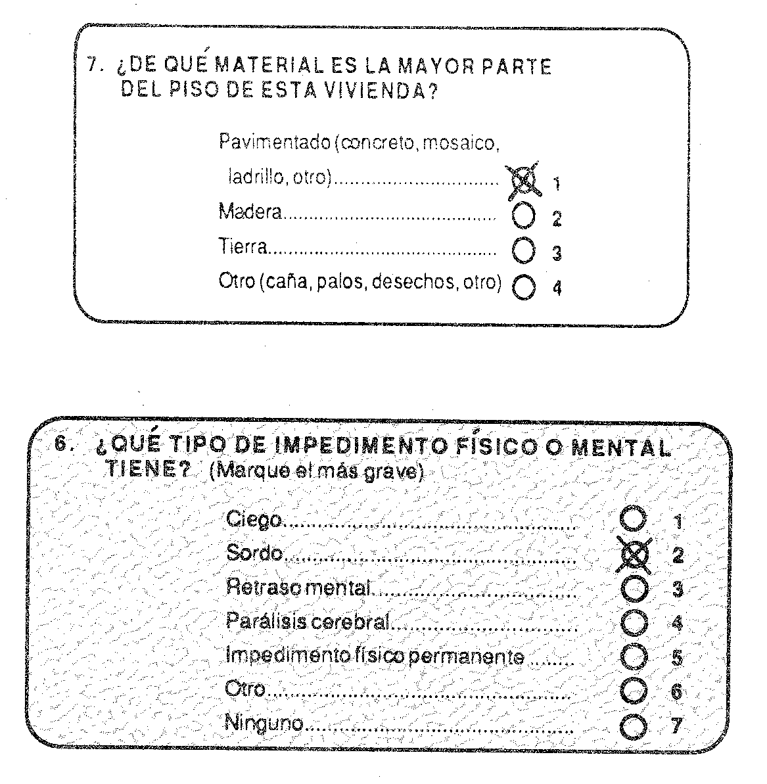

En el Cuestionario Censal sólo hay una pregunta en la cual se puede marcar más de un círculo (Pregunta 12 del Capítulo II. Datos de la Vivienda).

En las preguntas con casillas se anotará respuestas numéricas en forma clara, dentro de cada recuadro.

Ejemplos:

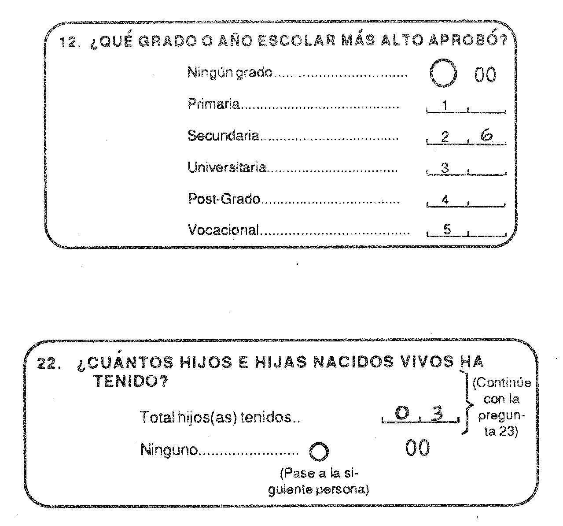

En las preguntas con línea se anotará la respuesta del informante con letra clara y legible.

Ejemplos:

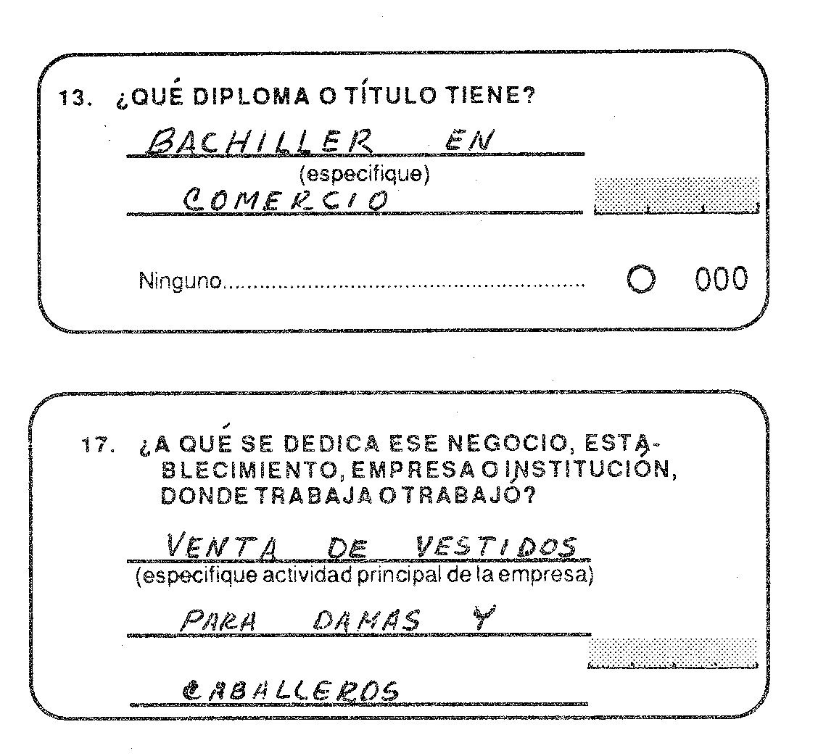

b. No deje espacios en blanco:

Trace una diagonal cuando la pregunta no se aplica al entrevistado.

Ejemplo:

En el Capítulo VII. Características de Fecundidad y Mortalidad hay preguntas que sólo se aplican a las mujeres, por lo que al entrevistar a los hombres, debe trazar diagonal a estas preguntas.

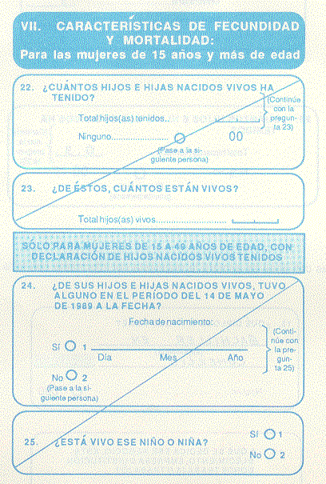

c. No escriba en los espacios marcados para uso de la Oficina:

Estos espacios se han destinado para ser utilizados por la oficina con posterioridad al empadronamiento; por lo que no debe hacer anotación alguna en dichos espacios.

d. Hogares con más de 8 personas:

Como antes se indicó, el cuestionario está diseñado para incluir hasta 8 personas. Si en la vivienda hay más de 8 personas, use otro cuestionario y anote la novena persona en la parte correspondiente a la segunda, es decir que tanto en la "Lista de Ocupantes" como en el "Número de persona" que encabeza el bloque de preguntas individuales, se debe tachar el número 02 y anotar el número 09.

Repita los datos correspondientes a número de cuestionario y localización; trace una diagonal al bloque de preguntas destinadas al jefe.

e. Hogares o personas empadronadas previamente el día del Censo:

Los hogares en los cuales reside un funcionario censal serán empadronados por éstos previo al Censo, de manera que, durante el recorrido de su segmento, el Empadronador encontrará viviendas en las que ya se tiene el Cuestionario Censal lleno. En estos casos debe anotar el número del cuestionario, completar los datos del Capítulo 1 y revisar el contenido para comprobar que está bien llenado.

Igualmente, el Empadronador encontrará viviendas en las cuales se tiene el Cuestionario Censal parcialmente llenado, debido a que alguno de los miembros del hogar ha sido empadronado previamente por motivos de trabajo. En este caso se debe completar el cuestionario con el resto de los miembros del hogar. Generalmente, encontrará esta situación en hogares de miembros de las Fuerzas de Defensa, de profesionales de la salud, empleados de la Comisión del Canal, etc.

B. CONTENIDO DEL CUESTIONARIO

Cuestionario Número

Anote el número que corresponda según el orden en que usted efectúa las visitas a cada una de las viviendas dentro del segmento que empadrona. El primer cuestionario que llene será el No. 1; el segundo el No. 2 y así sucesivamente. Esta numeración se aplica tanto a las viviendas con ocupantes presentes (ocupadas), como a las viviendas sin ocupantes, a los locales no destinados a habitación pero usados como vivienda tales como zaguanes, garajes, etc. No considere en esta numeración los locales comerciales y edificios públicos, tales como: almacenes, supermercados, escuelas, iglesias, depósitos, etc; a menos que vivan personas en dichos locales.

Si en el recorrido del segmento encuentra un consulado o embajada, no lo tome en consideración.

CAPÍTULO I. LOCALIZACIÓN DE LA VIVIENDA

Líneas 1, 2 y 3: Provincia, distrito y corregimiento

Escriba cuidadosamente en los espacios correspondientes, el nombre de la provincia, distrito y corregimiento donde está situada la vivienda que empadrona.

Línea 4: Lugar Poblado o Barriada

Escriba cuidadosamente en el espacio correspondiente, el nombre del lugar poblado o barriada donde está situada la vivienda que empadrona. Cuando esté indicado, tanto en el material cartográfico, como en el cartapacio, que los límites del segmento abarcan parte de un lugar poblado, escriba el nombre de dicho lugar poblado y entre paréntesis anote la letra (P) que significa "parte". Tenga presente además, que en las áreas rurales existen segmentos que comprenden más de un lugar poblado. En estos casos, anote únicamente el nombre del lugar poblado que corresponda a la ubicación de la vivienda que empadrona.

Ejemplo:

4. Lugar Poblado o Barriada EL VA L LE (P)

Línea 5: Calle o Avenida (No. o Nombre)  Escriba el número o nombre completo de la calle, avenida, carretera o camino donde se encuentra ubicada la vivienda o el edificio que contiene la vivienda que empadrona.  Línea 6: Edificio o casa (No. o Nombre)  Anote el número o el nombre de la casa o del edificio que contiene la vivienda que empadrona. | 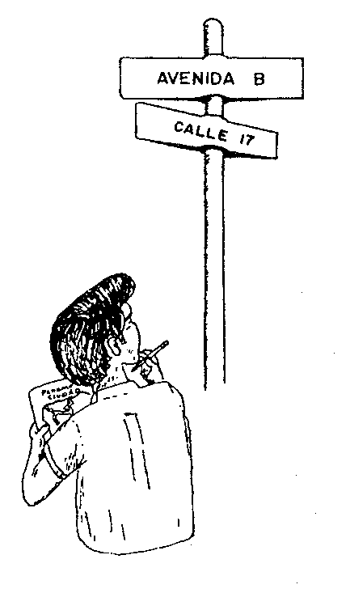

Cuando no exista nomenclatura Municipal, anote el número que identifica al edificio o casa. En algunas localidades se usa la numeración de la oficina del Servicio Nacional de Erradicación de la Malaria (SNEM). Cuando el edificio o casa no tiene número o nombre trace una raya horizontal.

Línea 7: Cuarto o apartamiento No.

Anote el número o la letra que identifica el cuarto o apartamiento que empadrona. Si el cuarto o apartamiento no tiene número, indique la posición del mismo dentro del edificio, en forma que facilite su localización. Ejemplo: Al final del pasillo al lado izquierdo, arriba de la escalera, etc. En aquellas casos en que el edificio contiene una sola vivienda, trace una raya horizontal en el espacio destinado al número del cuarto o apartamiento.

Línea 8: Segmento No.

Anote el número de segmento que le corresponde empadronar, el cual aparece tanto en el material cartográfico como en el cartapacio que se le entrega para realizar su trabajo.

Línea 9: Manzana No.

Anote el número de la manzana donde está ubicada la vivienda que empadrona y que aparece identificada en su segmento; si su material no tiene esta identificación trace una raya en el espacio correspondiente.

Ejemplo del llenado del Capítulo 1:

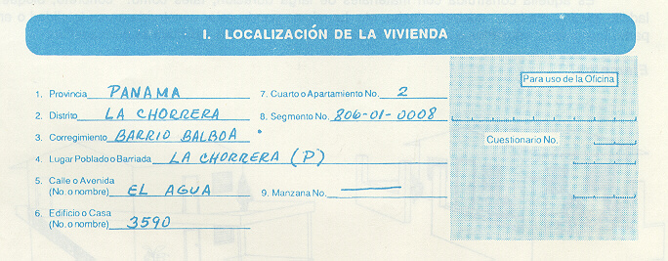

CAPÍTULO II. DATOS DE LA VIVIENDA

Pregunta No. 1: TIPO DE VIVIENDA

Identifique por observación y en base a las definiciones el tipo de vivienda.

En caso de dudas, haga las preguntas que considere le pueden aclarar mejor de qué tipo de vivienda se trata.

Marque un solo círculo; según se ilustra en el ejemplo.

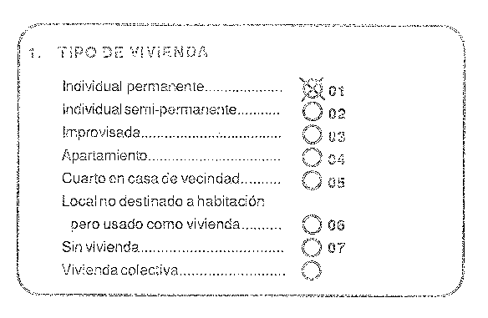

Usted debe tener presente las siguientes definiciones:

a. Individual Permanente (Círculo 01):

Es aquélla construida con materiales de larga duración, tales como: concreto, bloque, ladrillo, piedra, madera, adobe, quincha, etc. La misma puede estar construida en su totalidad o en parte. Los chalets adosados o duplex se consideran como viviendas individuales permanentes.

Ejemplos:

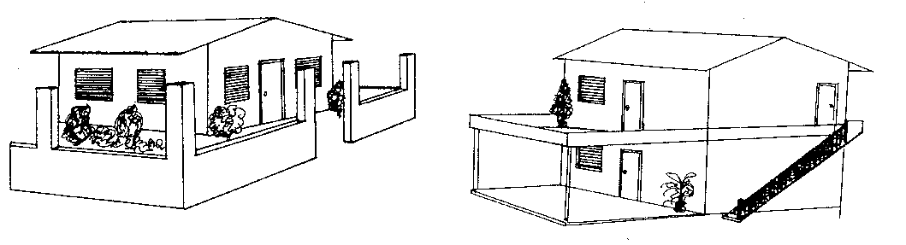

b. Individual Semi-permanente (Círculo 02):

Es aquélla construida con materiales de mediana o corta duración, tales como: caña, paja, penca, bambú, etc.

Ejemplo:

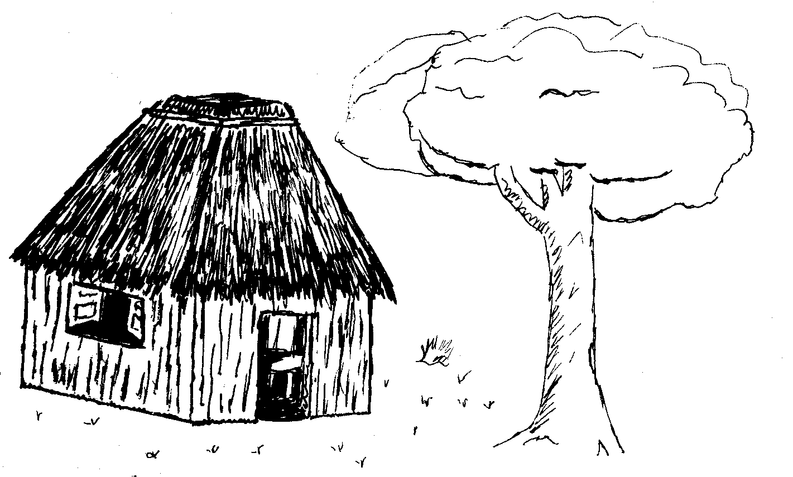

c. Improvisada (Círculo 03):

Es aquélla construida con carácter provisional y que generalmente forma parte de los llamados "Asentamientos Espontáneos o Barriadas de Emergencia". Está construida con materiales como: madera vieja, pedazos de zinc, lata, cartón, lona, tela, etc.

Ejemplo:

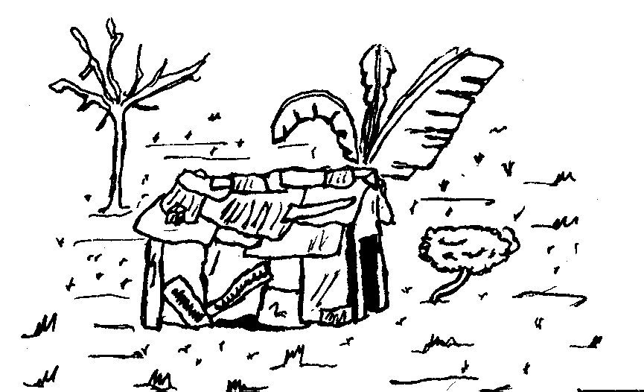

d. Apartamento (Círculo 04):  Es la unidad de vivienda con servicio sanitario y baño de uso privado situada en un edificio en donde existen tres o más viviendas semejantes dentro de un mismo lote. Este tipo de vivienda puede ser encontrado en planta baja o en una edificación de dos o más pisos. | 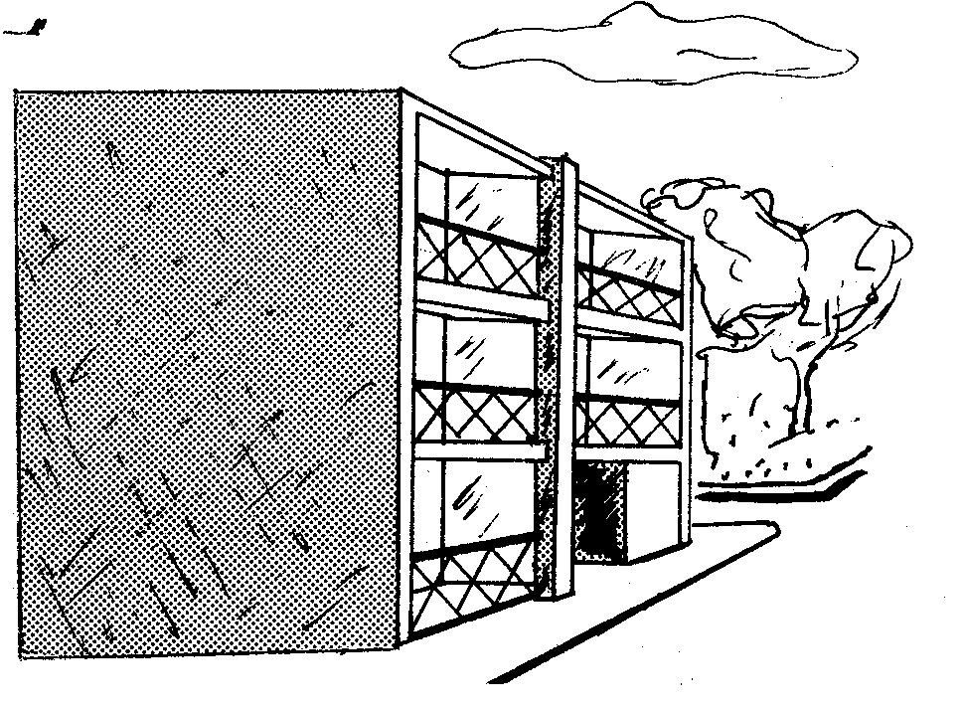

e. Cuarto en casa de vecindad (Círculo 05):  Es aquélla constituida por uno o más cuartos en una casa de vecindad y que ocupa parte de un edificio compuesto de varias viviendas y no tiene servicio sanitario, ni baño de uso privado. Los ocupantes de estas viviendas comparten el uso del servicio sanitario y el baño.  f. Local no destinado a habitación pero usado como vivienda (Círculo 0 6): | 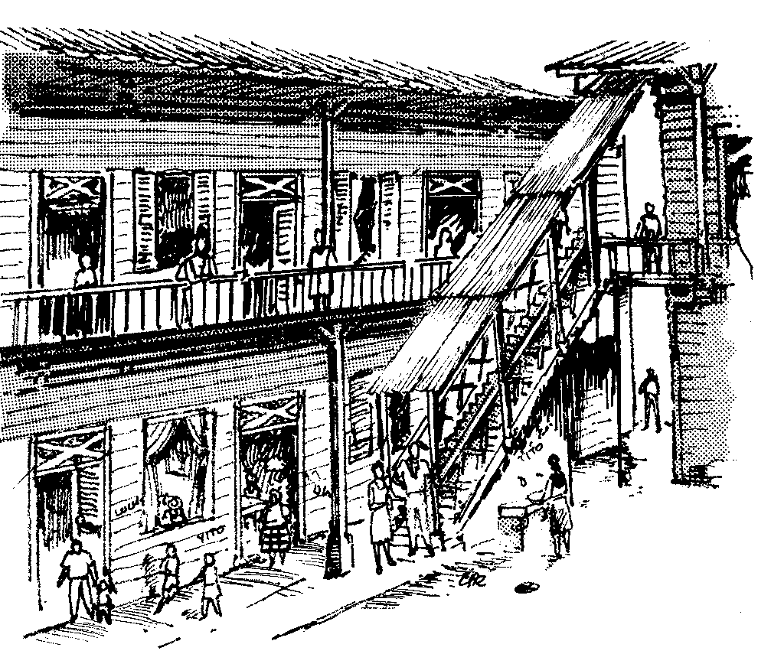
Se refiere a cualquier local o espacio no destinado principalmente como vivienda; tales como: un zaguán, una embarcación, granero, garaje, establo, oficina, almacén, etc..  A las viviendas marcadas en este círculo (06) no se le hará el resto de las preguntas de vivienda y se pasará a preguntar el Capítulo III. Lista de Ocupantes.  g. Sin vivienda (Círculo 07):  Marque este círculo cuando la persona no tiene vivienda, sino que duerme en la calle, acera, parque, carretilla, etc., y continúe con el Capítulo III. Lista de Ocupantes. | 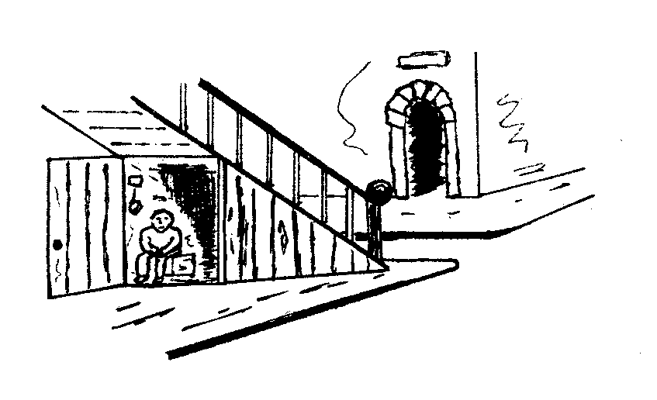
h. Vivienda colectiva:  Tal como se explicó anteriormente, una vivienda colectiva es aquélla usada o destinada a ser utilizada como lugar de alojamiento especial conjunto de personas generalmente sin vínculos familiares y que hacen vida en común por razones de disciplina, de salud, de enseñanza, de vida religiosa, de trabajo y otros; tales como, reformatorios, cárceles, colonias penales, hospitales, sanatorios, asilos de ancianos, hoteles, etc., | 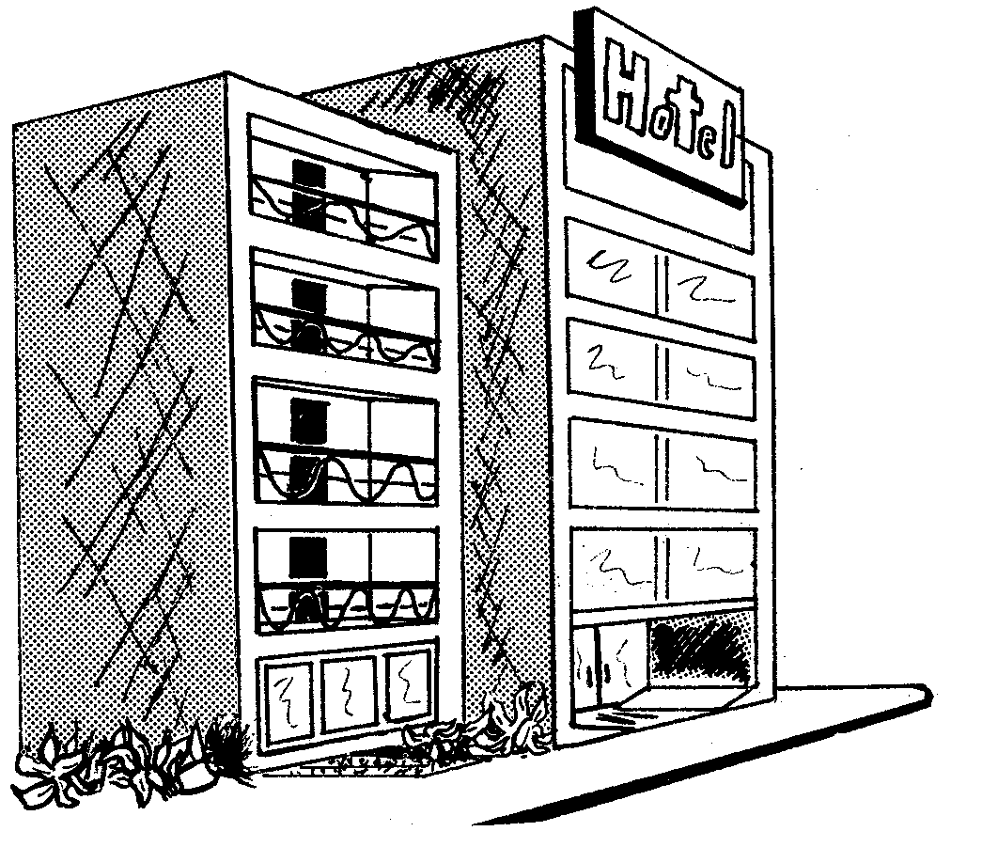

A las viviendas marcadas en este círculo no se le hará el resto de las preguntas de vivienda y se pasará a preguntar el Capítulo IV. CARACTERÍSTICAS GENERALES.

Las viviendas colectivas de la Ciudad de Panamá serán empadronadas por empadronadores especiales, los que tendrán a su cargo sólo este tipo de vivienda. Para el resto del país, el Inspector Regional determinará si es necesario asignar estas viviendas a empadronadores especiales. En caso contrario, las mismas serán empadronadas por los empadronadores encargados de las, áreas donde están ubicadas estas viviendas.

Tanto el Supervisor, como el Empadronador, serán alertados por sus superiores en la Organización Censal, sobre las viviendas colectivas que están ubicadas en sus áreas de trabajo.

Cuando una vivienda tiene anexos para alquilar, considere los anexos como viviendas individuales permanentes y empadrónelos como viviendas independientes.

Pregunta No. 2: CONDICIÓN DE LA VIVIENDA:

Al llegar el Empadronador a una vivienda puede encontrar las siguientes situaciones:

- Los ocupantes están en la vivienda (ocupantes presentes)
- Los ocupantes no se encuentran en la vivienda (vivienda cerrada)
- La vivienda está desocupada.

Marque un solo círculo teniendo presente las siguientes definiciones:

a. Con ocupantes presentes (Círculo 1):

Cuando se trata de una vivienda habitada con algún ocupante presente al momento del Censo.

b. Con ocupantes ausentes "cerrada" (Círculo 2):

Cuando se trate de una vivienda habitada, pero cuyos ocupantes no están presentes al momento del Censo. Esta vivienda se debe visitar más de una vez para evitar omisiones de empadronamiento el día del Censo. Si se logra la entrevista, marque el círculo 1; si no se logra, deje el círculo 2 marcado.

c.. Viviendas desocupadas (Círculos 3 a 6):

Los círculos de esta pregunta, son para señalar las viviendas desocupadas, ya que pueden estar en venta o alquiler, en reparación o construcción, de veraneo u otro motivo.

En venta o alquiler (Círculo 3):

Cuando al momento de la visita, la vivienda se encuentra desocupada por estar en venta o alquiler.

En reparación o construcción (Círculo 4):

Es aquélla que al momento de la visita no está ocupada porque aún no se ha terminado su construcción o se le están haciendo reformas o reparaciones.

De veraneo (Círculo 5):

Cuando se trata de una vivienda que se utiliza para pasar las vacaciones o los fines de semana, porque la persona o la familia tiene su residencia habitual en otro lugar.

Otro motivo (Círculo 6):

Es cuando la vivienda no está en ninguna de las condiciones antes mencionadas.

Ejemplo:

Si al momento de visitar una vivienda, la puerta se encuentra cerrada, y al preguntar a los vecinos a qué se debe, los mismos le indican que los dueños de dicha vivienda no viven en ella, sino que sólo vienen en verano o de vacaciones, la pregunta se marcará de la siguiente manera:

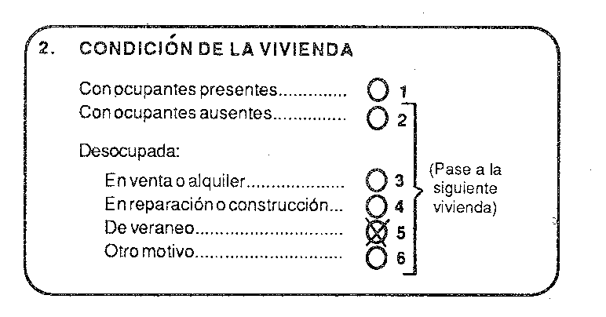

NOTA: No se debe confundir una vivienda cerrada (con ocupantes ausentes) con una vivienda desocupada. Pregunte a los vecinos su condición.

Las preguntas 3 a la 14 solamente se hacen a las viviendas con ocupantes presentes clasificadas en alguno de los círculos 01 a 05, de la pregunta No. 1 "Tipo de Vivienda".

Pregunta No. 3: TENENCIA DE LA VIVIENDA

¿ES SU VIVIENDA...

Lea las opciones y marque un solo círculo según le indique el informante. Tenga presente las siguientes definiciones:

a. Hipotecada: (Círculo 1)

Se refiere a la vivienda que ha sido construida por medio de préstamo hipotecario de la Caja de Seguro Social, de la Caja de Ahorros, del Banco Nacional, hipotecas colectivas y de otras instituciones de crédito y no se ha pagado totalmente.

Incluya también como hipotecada, aquella vivienda cuya hipoteca original haya sido pagada totalmente, pero que se encuentra comprometida con una nueva hipoteca y no ha sido cancelada todavía.

Para el caso de las viviendas hipotecadas, marque el círculo 1 y anote en Balboas en el espacio correspondiente, la suma mensual que paga por concepto de hipoteca. Anote números enteros, omitiendo los centésimos. Anteponga 0 cuando la hipoteca es menor de B / 1,000.

Ejemplos:

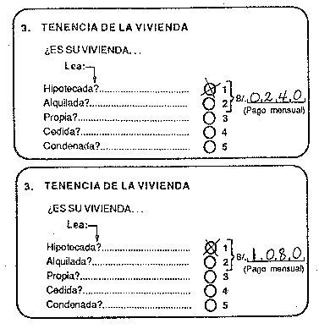

b. Alquilada (Círculo 2):

Cuando la unidad de habitación es alquilada o sea, que se paga el derecho a utilizarla, marque el círculo 2 y anote en Balboas en el espacio correspondiente, la suma mensual que se paga en concepto de alquiler, omitiendo los centésimos. Anteponga 0 cuando el alquiler es menor de B/ 1.000.

Ejemplos:

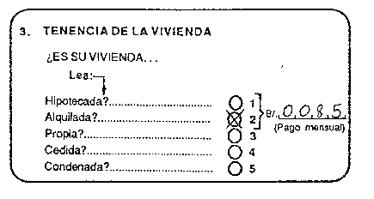

Si la persona paga la hipoteca o el alquiler por quincena, multiplique esta cantidad por dos.

Ejemplo:

En una vivienda que se está empadronando en San Miguelito, el jefe del hogar informa que a él le descuentan B / 55.00 por quincena de pago de hipoteca. La información se debe anotar así:

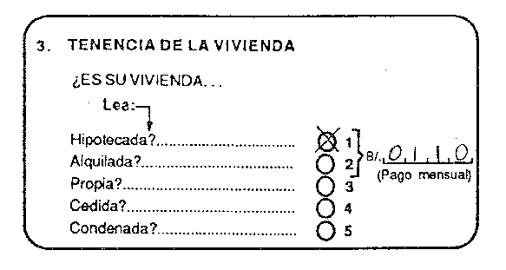

c. Propia (Círculo 3):

Se considera propia la vivienda ocupada por el dueño de la edificación y del terreno, o sólo de la edificación. Incluya como propia la vivienda construida con recursos propios, las construidas mediante préstamos hipotecarios ya cancelados o las adquiridas a través de otros medios.

d. Cedida (Círculo 4):

Se refiere a la vivienda cuyos ocupantes no son dueños, ni pagan alquiler o hipoteca alguna. Generalmente las personas que habitan estas viviendas son parientes del dueño o se las han cedido por razones de trabajo.

Ejemplos: 1 ) Algunas casas de los trabajadores de la Chiriquí Land Company.
2 ) El cuarto que ocupa el aseador de un edificio como pago por hacer la limpieza.

e. Condenada (Círculo 5):

Se refiere a las viviendas consideradas inhabitables por la Oficina de Seguridad del Cuerpo de Bomberos, el Departamento de Ingeniería Municipal, el Departamento de Seguridad del Ministerio de Salud y el Ministerio de Vivienda, que por su mal estado, sus condiciones higiénicas y deterioro constituyen grave peligro para la seguridad y salud de las personas que las habitan. Los ocupantes no pagan alquiler y asumen los gastos de agua y luz.

Pregunta No. 4: ¿CUÁNTOS CUARTOS TIENE ESTA VIVIENDA? (No incluya cocina, servicio y baño)

Anote en números arábigos en el espacio correspondiente el total de cuartos que tiene la vivienda que empadrona. No considere como cuartos la cocina, el cuarto de baño, los pasillos, terrazas, portales, altillos y garajes. Tampoco considere aquéllos que son usados exclusivamente para fines comerciales, industriales o de servicios (tienda, taller de depósitos de granos y otros productos, jorones, galeras para animales, etc.). No incluya los anexos que están alquilados.

Pregunta No. 4a: ¿DE ESTOS, CUANTOS SON SOLO PARA DORMIR?

Anote en números arábigos en el espacio correspondiente la cantidad de dormitorios o recámaras que tiene la vivienda que empadrona. Anote "00" si la vivienda está compuesta por un solo cuarto. No considere como dormitorios los altillos.

Se entiende por dormitorio el cuarto destinado y usado exclusivamente para dormir.

Ejemplo:

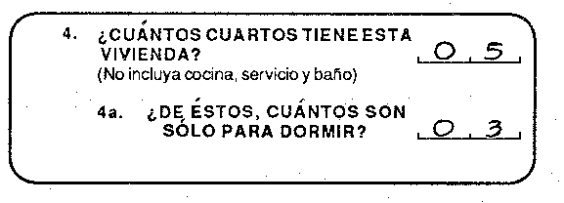

ACLARACIONES RESPECTO A LAS PREGUNTAS 5 Y 6:

Estas dos preguntas, a diferencia de las del resto del capítulo, se refieren a la edificación donde está la vivienda, es decir, que en los casos en que se está empadronando apartamientos o cuartos en casas de vecindad, las preguntas se refieren al edificio de apartamientos o a la casa de vecindad donde está ubicada la vivienda. Si se está empadronando una casa individual, la edificación y la vivienda coinciden.

Pregunta No. 5: ¿DE QUE MATERIAL ES LA MAYOR PARTE DE LAS PAREDES EXTERIORES DEL EDIFICIO O CASA?

Marque un solo círculo según respuesta del informante. Si el informante tiene dudas para responder, tenga presente, al aclararle las mismas, lo siguiente:

- Las paredes de la vivienda comprenden las paredes del frente, laterales y la posterior.

- Si en las paredes se usó más de un material, anote el que más se usó o predomine.

Ejemplo:

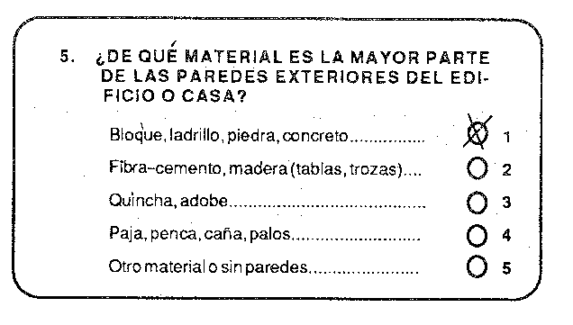

Pregunta No. 6: ¿DE QUE MATERIAL ES LA MAYOR PARTE DEL TECHO DEL EDIFICIO O CASA?

Marque un solo círculo de acuerdo al material que tiene la mayor parte del techo del edificio o casa según respuesta del informante. El techo se refiere al material que protege la mayor parte del edificio o casa del sol o la lluvia y no al cielo raso. 0 sea, si se está empadronando un edificio o casa de apartamiento o cuartos en casa de vecindad, esta pregunta se refiere al techo del edificio o casa.

Ejemplo:

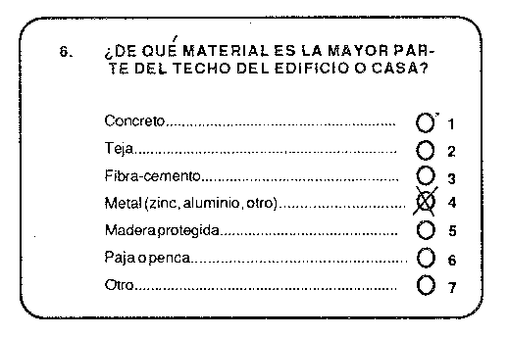

Pregunta No. 7: ¿DE QUÉ MATERIAL ES LA MAYOR PARTE DEL PISO DE ESTA VIVIENDA?

Marque un solo círculo de acuerdo al tipo de material con que está construido la mayor parte del piso de la vivienda, según respuesta del informante. En caso de dudas por parte del informante tenga presente que:

a. Esta pregunta se refiere al material del piso de la mayoría de los cuartos de la vivienda.
b. No debe guiarse exclusivamente por el material del piso de la sala, pues en algunas viviendas dicho piso es de distinto material que el del resto de los cuartos.

Ejemplo:

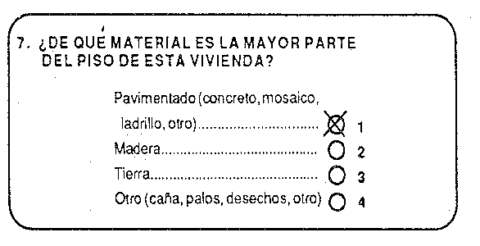

Observación importante sobre las preguntas 8 y 9:

Al hacer estas preguntas tenga presente que las mismas constan de una pregunta principal y 2 sub-preguntas, las cuales deberán hacerse en la forma en que se explica en las instrucciones correspondientes a cada una de dichas preguntas.

Pregunta No. 8: ¿DE DÓNDE OBTIENEN EL AGUA PARA BEBER?

Lea la pregunta, y luego las opciones dadas tal como aparecen en el cuestionario. Tenga presente que cuando se responda que se toma el agua del Acueducto Público del IDAAN, del Acueducto Público de la Comunidad o de un Acueducto Particular, debe además preguntarse si se toma el agua de instalaciones "Dentro de la Vivienda" o "Fuera de la Vivienda". Marque un solo círculo de acuerdo a la respuesta del informante.

Tenga presente que esta pregunta se refiere al agua para tomar y no para lavar o atender otras necesidades de la vivienda.

a. Acueducto Público del IDAAN (Círculos 01 ó 04):

Sistema mediante el cual los moradores se surten de agua para beber por medio de ramales de tuberías que pueden estar instaladas dentro o fuera de la vivienda, y que son administrados por el IDAAN.

b. Acueducto Público de la comunidad (Círculos 02 ó 05):

Cuando el agua que beben los ocupantes de la vivienda proviene de acueducto público administrado por la comunidad u otra entidad. Las instalaciones pueden estar dentro o fuera de la vivienda.

c. Acueducto particular (Círculos 03 ó 06):

Cuando los ocupantes de la vivienda se abastecen de agua proveniente de un sistema privado para uso exclusivo de la vivienda. Las instalaciones pueden estar dentro o fuera de la vivienda.

d. Pozo sanitario ( Circulo 07):

Cuando el agua que beben los ocupantes de la vivienda proviene de un pozo profundo público o privado, provisto de bomba para extraer el agua. La bomba puede ser manual, de motor o movida por molino. Incluya los pozos brocales con protección o cubierta.

e. Marque el circulo que corresponda, cuando el agua que beben los ocupantes de la vivienda no es obtenida ni de acueducto público. Ni particular, ni de pozo sanitario, sino de un pozo brocal no protegido ( Circulo 8), de la lluvia ( Circulo 9 ), de un pozo superficial ( Circulo 10 ), de un río o quebrada ( Circulo 11) o de un Carro Cisterna ( Circulo 12)

Cuando la vivienda tiene instalaciones para obtener agua del IDAAN, pero por escasez los miembros de¡ hogar obtienen el agua principalmente de un carro cisterna, se debe marcar el Círculo 12 (carro cisterna).

Ejemplo:

Al empadronar la vivienda del señor Tomás González ubicada en el Corregimiento de Tocumen, él informa que obtienen el agua para beber del acueducto del IDAAN, pero como el agua sólo le llega dos días a la semana, hay un carro cisterna que le reparte agua todos los días en la mañana. La respuesta quedará anotada así:

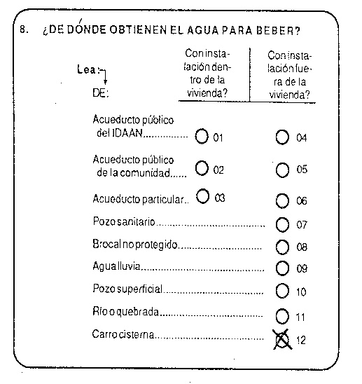

Pregunta No. 9: ¿TIENE ESTA VIVIENDA SERVICIO SANITARIO...

El servicio sanitario se define como una instalación para eliminar excretas.

Lea la pregunta, y a continuación cada una de las opciones de respuesta que aparecen en el cuestionario. Después que el entrevistado indique la tenencia de una de las tres opciones de respuesta que aparecen en el cuestionario: De hueco o letrina, conectado a alcantarillado o tanque séptico. Después que el entrevistado indique la tenencia de una de las tres opciones, pregunte si es de uso privado o colectivo.

Esta pregunta tiene por objeto captar si la vivienda dispone de servicio sanitario o no; además, se desea conocer el tipo de servicio sanitario.

Debe tener presente que únicamente puede marcar un solo círculo según la respuesta que dé el informante. Haga las aclaraciones que considere necesarias tomando en consideración lo siguiente:

a. El servicio sanitario puede estar conectado a una red de cloacas (alcantarillado) que sirve a toda la comunidad o a una parte de ella; puede estar conectado a un tanque séptico, generalmente construido de hormigón impermeabilizado, cuya existencia es más frecuente en el área sub-urbana; o puede ser de hueco o letrina. En el caso de las barriadas o urbanizaciones que tienen un tanque séptico para todas las viviendas considere el servicio como conectado a alcantarillado.

b. El servicio sanitario puede ser de uso privado o de uso colectivo.

Uso privado: Cuando es para uso exclusivo de una vivienda (Círculos 1 a 3)
Uso colectivo: Cuando es para uso de dos o más viviendas (Círculos 4 a 6)

c. Si la vivienda no tiene servicio sanitario, marque el Círculo 7 (no tiene).

Ejemplo:

En la vivienda que visita, le indican que tienen servicio sanitario de uso privado y que el mismo está conectado al alcantarillado del IDAAN. La respuesta quedará anotada así:

Pregunta No. 10: ¿QUE TIPO DE ALUMBRADO TIENE LA VIVIENDA?

Marque un solo círculo de acuerdo a la respuesta del informante.

a. Eléctrico del IRHE (Círculo 1):

Cuando la vivienda tiene instalaciones eléctricas provenientes de conexiones del IRHE.

b. Eléctrico de Particulares (Círculo 2):

Cuando la vivienda tiene instalaciones eléctricas provenientes de conexiones de cualquier otra clase (motor propio, del municipio, o de una empresa particular).

c. Querosín (Círculo 3):

Cuando los ocupantes de la vivienda se alumbran con querosín.

d. Gas (Círculo 4):

Cuando los ocupantes de la vivienda se alumbran con gas.

e. Otro (Círculo 5):

Cuando los ocupantes de la vivienda utilizan otro tipo de alumbrado que no sea ninguno de los anteriores (Ejemplo: Velas).
Ejemplo:

Si al empadronar una vivienda, el entrevistado informa que se alumbra con luz del IRHE, la pregunta se marcará de la siguiente manera:

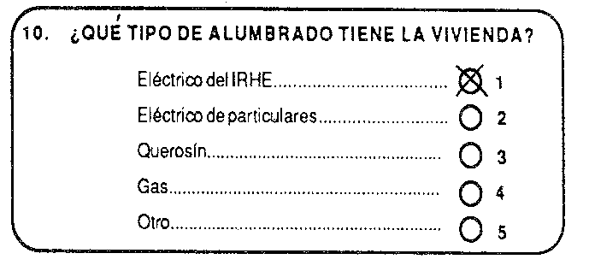

Pregunta No. 11: ¿QUE COMBUSTIBLE UTILIZA CON MÁS FRECUENCIA PARA COCINAR?

Marque un solo círculo, según el combustible que se utiliza con más frecuencia para cocinar en la vivienda.

Ejemplo:

Si usted está empadronando una vivienda que utiliza gas y leña, marque el círculo del que se utiliza más:
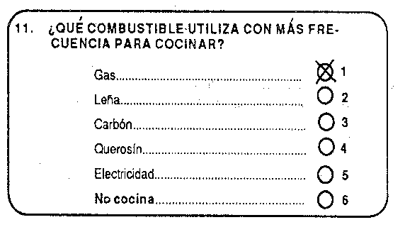

Pregunta No. 12: ¿TIENEN EN ESTA VIVIENDA...

Formule la pregunta tal como está escrita y léale todos los artefactos que se incluyen en el cuestionario.

Marque con 'X' los círculos de acuerdo a la respuesta que le dé el informante.

Ejemplo:

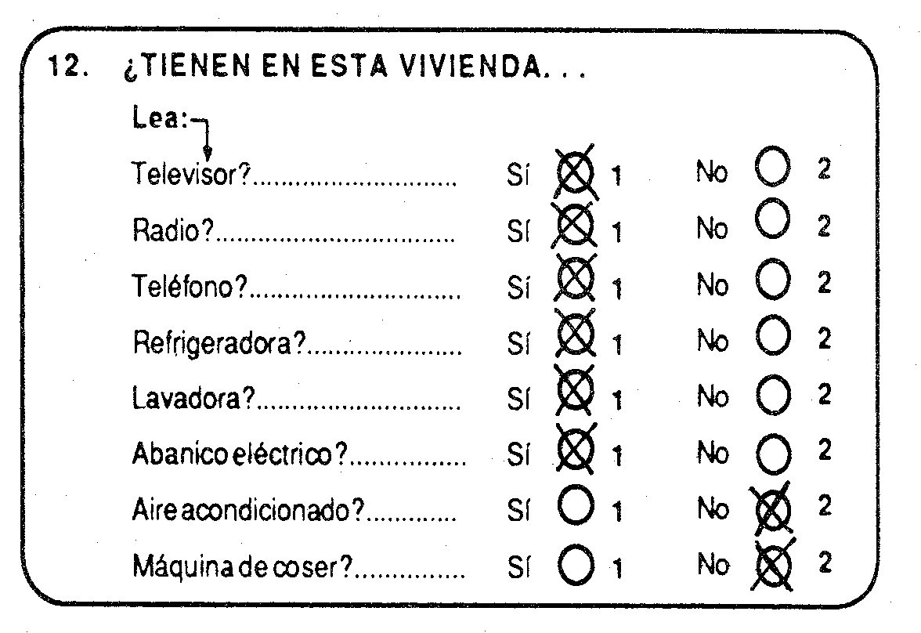

Pregunta No. 13: ¿EN QUÉ AÑO FUE CONSTRUIDA ESTA VIVIENDA?

Marque un solo círculo según la respuesta del informante. Lea las alternativas dadas en el cuestionario.

Habrá casos en que el informante desconoce el dato. Procure obtener la información por otras fuentes (del vecino, el arrendatario, etc.). En algunos casos la información aparecerá anotada en una tarjeta especial a la entrada de¡ edificio. Tenga presente que en las casas de vecindad y apartamientos esta información debe ser uniforme para todas las viviendas. En caso de haber agotado todos los recursos sin lograr información, marque el círculo 4 "no sabe".

Ejemplo:

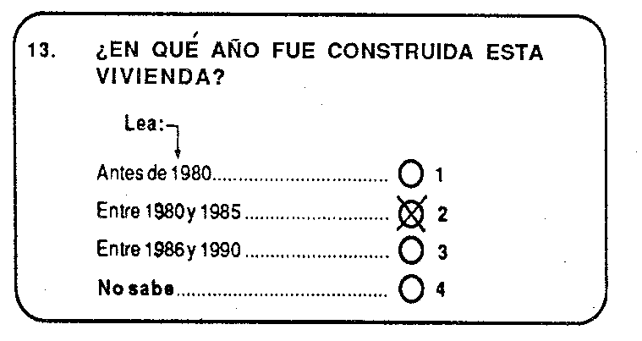

Pregunta No. 14: ¿ALGUN MIEMBRO DE ESTE HOGAR SE HA IDO A VIVIR PERMANENTEMENTE A OTRO PAÍS EN LOS ÚLTIMOS 10 AÑOS?

Marque "si" o "no" según la respuesta del informante.

Si la respuesta es "sí" pregunte el nombre de la persona, el año en que se fue, a que país se fue, la edad que tenía cuando se fue y el sexo; anote la información en el espacio destinado a cada pregunta. Escriba "H" para hombre y "M" si es mujer

Si la respuesta es "no" continúe con la lista de ocupantes.

Ejemplo:

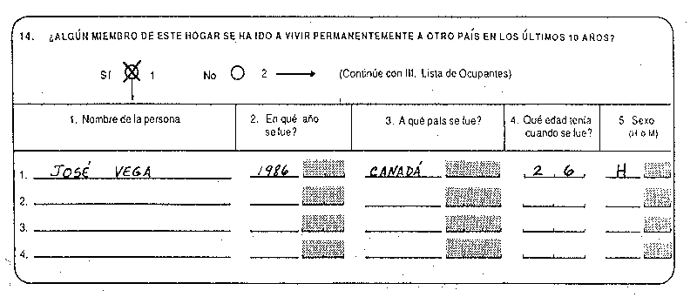

Tenga presente que la pregunta se refiere a personas que se han ido a vivir permanentemente al extranjero, por lo tanto no considere a los que están estudiando en otro país o a personas que están fuera del país por vacaciones, trabajo u otro motivo. Las personas que se fueron a vivir a otro país en los últimos 10 años, pero están presentes en la vivienda, no se deben incluir en esta pregunta.

CAPITULO III. LISTA DE OCUPANTES

En cada una de las líneas correspondientes anote el nombre y apellido de las personas que durmieron en la vivienda la noche anterior a la entrevista. Comience con el nombre del jefe del hogar o de la persona que los miembros del hogar consideran como tal y continúe con el siguiente orden: cónyuge del jefe, hijos de mayor a menor y de las otras personas que durmieron en la vivienda.

Incluya a aquellos miembros de la familia que no durmieron en la vivienda pero que no estuvieron alojados en otra vivienda; ejemplo: la persona que pasó la noche cuidando a un familiar en un hospital; la persona que estuvo pescando; el médico o la enfermera que estuvo de turno en algún centro médico; el celador nocturno; el conductor que viajó toda la noche transportando pasajeros o carga; el vendedor en farmacia o restaurante; el que estuvo en una fiesta; el que estuvo en un velorio, etc.

Si a un recién nacido no se le ha puesto nombre al momento de la entrevista, anote en el espacio correspondiente "recién nacido". No olvide incluir a los ancianos.

Cuando el número de personas es mayor que 8, utilice un cuestionario adicional, repitiendo la localización y el No. de cuestionario. Anote los datos de la 9a. persona en la parte correspondiente a la 2a. persona.

Haga la pregunta de sexo sólo cuando el nombre es común para ambos sexos; Ejemplo: Carmen, Rosa, Trinidad, Concepción, Natividad, Etc.

Preguntas 4 y 5:

Luego de anotar el nombre y apellido de todas las personas que durmieron en la vivienda, pregunte al jefe de la vivienda si algún miembro de la vivienda tiene algún impedimento físico o mental (Pregunta 4). Si contesta "Sí", pregunte "quién" y marque el círculo correspondiente a la persona. Si contesta "No", continúe con la pregunta 5, la cual se llenará en igual forma que la pregunta 4. Cuando se contesta “NO” en la pregunta 5, pase a realizar las preguntas individuales.

A continuación un ejemplo del llenado de esta parte del cuestionario.

Ejemplo

En una vivienda que se empadrona en San Carlos, la señora Bartola informa que el señor Francisco Pérez es el jefe de la familia, pero como él trabaja en Panamá, no durmió en la vivienda. Ella es la esposa y tiene 5 hijos de los cuales 2 no durmieron en la vivienda, Juan que estudia en la Normal de Santiago y Andrés que estuvo pescando toda la noche. Su hijo mayor es José, luego sigue por edad de mayor a menor Juan, Andrés, María y Osvaldo.

La señora Bartola informa que su compadre Tereso Medina vive en El Piro pero vino a visitarla y se quedo durmiendo en su vivienda. Al preguntarle si algún miembro tiene algún impedimento, ella informa que María es sorda y a la pregunta de si vive algún indígena en esa vivienda, responde que Tereso.

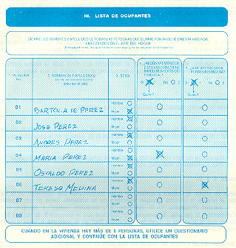

Después de este capítulo, aparece en el cuestionario un espacio para observaciones relativas a las características de la vivienda y la lista de ocupantes. A continuación se encuentra un cuadro que se debe llenar al final del empadronamiento de cada vivienda de la siguiente manera:

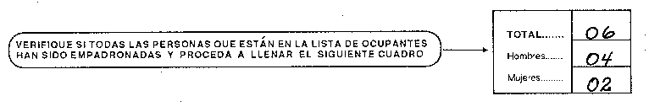

CAPÍTULO IV. CARACTERISTICAS GENERALES

(Pregunta 1 a 9)

(Aplicable a las personas de todas las edades)

En la línea correspondiente a datos de la persona No., pase el nombre y apellido de las personas que anotó en la lista de ocupantes comenzando con el jefe de la vivienda y luego continúe con el cónyuge del jefe, hijos de mayor a menor, etc.

Si hay más de 8 personas en la vivienda recuerde anotar a la 9a. persona en el espacio correspondiente a la persona No. 02 del siguiente cuestionario. Tache el número de persona 02 y anote persona 09. Luego proceda a realizar la entrevista a cada miembro del hogar.

Pregunta No. 1: ¿QUÉ PARENTESCO O RELACIÓN TIENE CON EL JEFE DEL HOGAR?

Marque con una "X" el círculo correspondiente a la respuesta del informante. Si el entrevistado es el jefe del hogar, proceda a marcar el círculo correspondiente y no haga esta pregunta.

En esta pregunta se debe tener presente que:

Jefe: Se refiere a la persona reconocida como tal por los demás miembros del hogar. En caso de que no haya acuerdo entre los miembros, se debe considerar como jefe del hogar al que tenga la responsabilidad económica del mismo. Cuando son varios los que aportan la responsabilidad económica, se elige al que aporta más. Cuando el hogar está formado por miembros no emparentados, considere como jefe al más antiguo en el hogar.

Cónyuge del Jefe: Se refiere a la esposa, si el jefe es hombre, o al esposo si el jefe es mujer. Este parentesco permite cualquier tipo de relación matrimonial, es decir, que la pareja puede estar casada civilmente, eclesiásticamente o unida. En un mismo hogar usted puede encontrar más de una cónyuge; anótelas como tal.

Ejemplo:

Al entrevistar a la señora Andrea, ella informa que es compañera de Juan quien es el jefe del hogar. Aunque tienen varios años de vivir así, no han pensado en casarse por lo civil ni por la iglesia. La respuesta a la pregunta sobre parentesco con el jefe se marcará así:

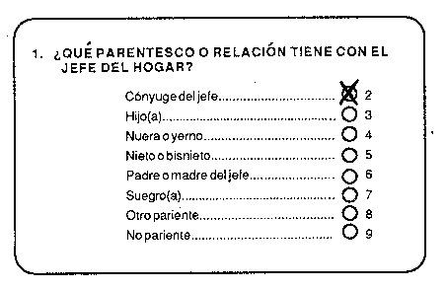

Hijo (a): Se refiere a los hijos nacidos del matrimonio o de la unión consensual, como también a los hijos adoptados y de crianza.

Pregunta No. 2: SEXO:

Marque con una "X" el círculo correspondiente de acuerdo a lo marcado en la lista de ocupantes (Capítulo III).

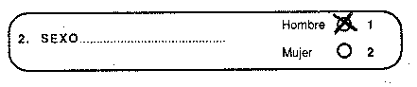

Pregunta No. 3: ¿QUE EDAD TIENE EN AÑOS CUMPLIDOS?

Anote la edad en años cumplidos por la persona, en su último cumpleaños. Para los menores de un año, marque el círculo correspondiente.

Si la persona tiene 99 años o más de edad anote "98" en los espacios correspondientes; y si es menor de 10 años anteponga 0. Ejemplo:

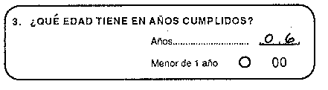

Algunas personas tienen la tendencia a disminuirse o aumentarse los años y a redondearse la edad en números terminados en cero o cinco. Informan haber cumplido 50 años cuando en realidad tienen 49, o haber cumplido 55 cuando en realidad tienen 56. Si se observa en la persona alguna duda al contestar la pregunta, trate de obtener la edad exacta a través de la cédula de identidad personal.

Cuando la persona ignora su edad y no posee cédula de identidad personal, estímele la edad en base a la edad en que tuvo a su hijo mayor y la edad que éste tiene actualmente, o la que tenía al contraer matrimonio o unirse recordando los años que lleva casada o unida.

Pregunta No. 4: ¿CUÁL ES SU ESTADO CONYUGAL ACTUAL?

Lea las alternativas y marque el círculo correspondiente de acuerdo a la respuesta de¡ informante.

Ejemplo:

Al empadronar una vivienda en Calidonia, el señor Roberto informa que él estuvo casado, pero como tuvo problemas se separó de su esposa. Desde hace un año convive con Dalia y ya tienen un niño. La pregunta se marcará así:

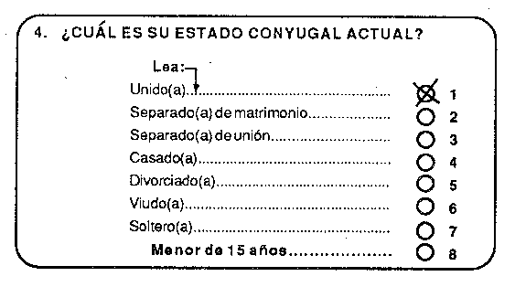

Tenga presente las siguientes definiciones:

Unido(a): Es la persona que vive en unión marital sin haber contraído matrimonio civil y / o religioso con la pareja actual. La persona puede estar viviendo en la misma vivienda con su cónyuge o no.

Separado(a) de matrimonio: Es la persona que vive separada de su esposo(a) y no vive en unión marital.

Separado(a) de unión: Es la persona que vive separada de su compañero(a) y no vive en unión marital.

Casado(a): Es la persona que ha contraído matrimonio civil y/o religioso y vive en ese estado.

Divorciado(a): Es la persona separada legalmente que no se ha vuelto a casar ni vive en unión marital.

Viudo(a): Es la persona a quien se le ha muerto su cónyuge y no se ha vuelto a casar ni vive en unión marital.

Soltero(a): Es la persona que nunca ha estado casada ni ha vivido en unión marital, es decir que nunca ha tenido cónyuge. Algunas personas tienen la tendencia a decir que están solteros porque nunca han estado casados, pero sin embargo han vivido en unión marital. En tal caso, considérelas como separadas de unión.

Para los menores de 15 años marque el círculo correspondiente. Si un menor de 15 años declara estar en alguno de los estados conyugales enumerados anteriormente, ubíquelo según su respuesta.

Pregunta No. 5 : ¿ESTÁ VIVA SU MADRE?

Marque con una "X" el círculo correspondiente sin considerar si la madre vive o no en la misma vivienda de la persona a quien se está entrevistando. Para los hijos adoptados o de crianza esta pregunta se refiere a la madre que los parió.

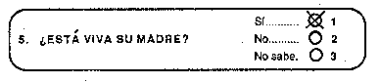

Pregunta No. 6: ¿QUE TIPO DE IMPEDIMENTO FISICO O MENTAL TIENE?

Marque con una "X" un solo círculo de acuerdo con la respuesta del informante. Recuerde que esta pregunta se hace sólo a las personas que en la lista de ocupantes declararon tener algún impedimento. Si no tiene impedimento marque el círculo 7 (ninguno).

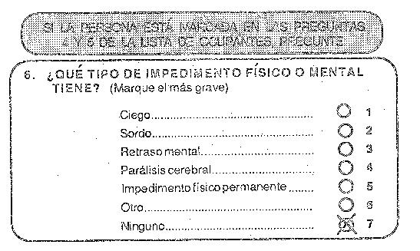

Considere como:

Ciego: La persona que le falta totalmente la visión o ve muy poco (débiles visuales), impedimento que no se puede normalizar con el uso de lentes, tratamientos u otras ayudas ópticas. Incluya a las personas que son ciegos por nacimiento, ciego por enfermedades como el glaucoma, la toxoplasmosis e infecciones diversas, y los ciegos por accidente (golpes oculares, lesiones diversas, etc.).

Sordo: La persona que no puede oír ni hablar, y se comunica por medio de señas, pero su inteligencia es normal.

Retraso Mental: La persona que tiene su capacidad intelectual inferior a la normal. Sus características se demuestran por un bajo rendimiento escolar, problemas de adaptación y comportamiento, y retraso en el desarrollo mental y social. Un caso típico es la persona mongólica.

Parálisis Cerebral: La persona que no se puede mover a causa de una lesión o daño en el cerebro. Generalmente, tiene problema auditivo, visual, mental o del lenguaje.

Impedimento Físico Permanente: Incluya a los parapléjicos que son aquellas personas que tienen paralizadas las extremidades inferiores del cuerpo y a los cuadrapléjicos que son aquéllas que tienen paralizadas las extremidades superiores e inferiores del cuerpo. Esta condición puede darse por enfermedad o por accidente.

Otro: Marque este círculo en el caso de que la persona sea mudo, autista o sufra de demencia.
Pregunta No. 7: ¿A QUÉ GRUPO INDIGENA PERTENECE?

Marque con una 'X' el círculo correspondiente, de acuerdo con la respuesta del informante. Para los niños marque la pregunta en base a la respuesta de los padres.

Ejemplo:

Al empadronar una vivienda en Setegantí de la Provincia de Darién, el jefe responde que tanto él como su compañera son indígenas. A la pregunta sobre a que grupo pertenecen, ambos responden ser Emberá. Un menor de 4 años que vive con ellos aparecerá en esta pregunta así.,

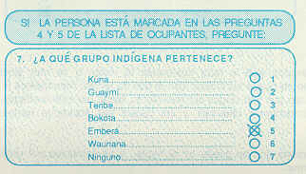

Recuerde que esta pregunta se hace sólo a las personas que en la lista de ocupantes declararon ser indígena. Si no es indígena marque el círculo 7 (ninguno)

Pregunta No. 8: ¿EN QUE LUGAR POBLADO DE ESTE PAÍS NACIO?

Marque con una "X" el círculo en este mismo lugar si el entrevistado informa haber nacido en el mismo lugar poblado donde es empadronado. TENGA PRESENTE QUE ESTA PREGUNTA SE REFIERE AL LUGAR POBLADO DONDE VIVIA LA MADRE CUANDO EL ENTREVISTADO NACIO Y NO AL HOSPITAL U OTRO SITIO A DONDE ELLA SE TRASLADO PARA DAR A LUZ.

Cuando el entrevistado informa haber nacido en otro lugar poblado, anote el nombre del mismo y el distrito a que pertenece ese lugar.

Para los que informan haber nacido en otro país anote el nombre del país de nacimiento en el espacio correspondiente.

NO OLVIDE HACER LA PREGUNTA 8a. A LOS NACIDOS EN OTRO PAÍS. ANOTE EN EL ESPACIO CORRESPONDIENTE EL AÑO EN OUE LA PERSONA LLEGO A VIVIR PERMANENTEMENTE A PANAMÁ.

Ejemplo:

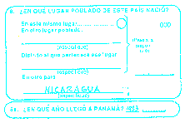

Pregunta No. 9: ¿EN QUE LUGAR POBLADO DE ESTE PAÍS VIVE PERMANENTEMENTE?

Marque con una "X" el círculo en este mismo lugar si el entrevistado informa vivir permanentemente en el mismo lugar poblado donde es empadronado. En caso contrario, anote el nombre del lugar poblado y distrito donde la persona vive permanentemente.

Para los que informan vivir permanentemente en otro país, marque el círculo correspondiente y termine la entrevista.

Ejemplo:

El informante manifiesta que no vive permanentemente en el lugar de empadronamiento y señala que su vivienda habitual está situada en El Jobo, lugar poblado que queda en el Distrito de Chame usted debe anotar la información así.

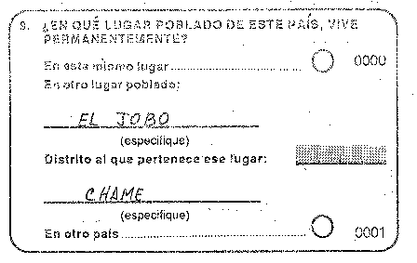

CAPÍTULO V. RESIDENCIA HACE 5 AÑOS Y CARACTERÍSTICAS EDUCATIVAS

(Preguntas 10 a 12)

(Para las personas de 5 años y más de edad)

Pregunta No. 10: ¿EN QUE LUGAR POBLADO DE ESTE PAIS VIVÍA EN MAYO DE 1985?

Marque con una "X" el círculo en este mismo lugar si el entrevistado informa que hace 5 años vivía en el mismo lugar poblado en que se está empadronando.

Si la persona vivía en otro lugar poblado, anote en los espacios correspondientes el nombre del lugar poblado y distrito donde vivía hace 5 años.

Para los que vivían hace 5 años en otro país, anote en el espacio correspondiente el nombre del país.

Ejemplo:

El informante le indica que en mayo de 1985 vivía en el mismo lugar de empadronamiento, usted debe marcar el círculo en este mismo lugar y no hacer ninguna otra anotación. La información se registrará así.,

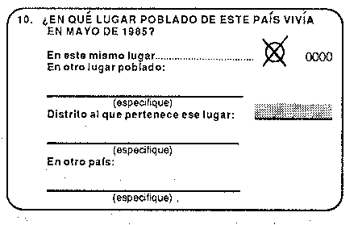

Pregunta No. 11: ¿ASISTE A LA ESCUELA ACTUALMENTE?

La asistencia escolar se refiere tanto a las escuelas de enseñanza regular (oficial o particular), como a las escuelas de carácter vocacional que no están incorporadas al sistema regular de enseñanza (escuelas de 1, 2 ó 3 años que enseñan costura, belleza, mecánica, electricidad, etc.). Considere también la asistencia a algún centro "Pre-escolar o parvulario y la asistencia a escuelas para personas con deficiencias físicas o mentales y la asistencia a cursos de alfabetización.

Marque con una "X" el círculo correspondiente de acuerdo a la respuesta del informante.

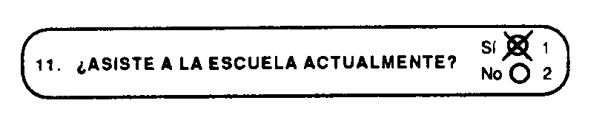

Si al momento del Censo las escuelas están cerradas por vacaciones, paros, falta de maestros, u otro motivo, y el entrevistado es un estudiante en espera de que se reanuden las clases, deberá marcarse si en la pregunta 11.

Pregunta No. 12: ¿QUE GRADO O AÑO ESCOLAR MÁS ALTO APROBÓ?

Anote en el espacio correspondiente a la clase de enseñanza, el número de años que la persona aprobó.

Ejemplos:

Caso 1º La persona informa que no fue a la escuela ni terminó el primer grado de primaria y al omento de la entrevista está cursando el primer grado de primaria | Ningún Grado 00
Caso 2º La persona informa que aprobó el quinto grado de la escuela primaria | Primaria 1 5
Caso 3º La persona informa que aprobó el segundo año de la escuela secundaria | Secundaria 2 2
Caso 4º La persona informa que aprobó el tercer año de la Universidad | Universitaria 3 3
Caso 5º La persona informa que estudió 2 años para obtener el post-grado de economía | Post grado 4 2
Caso 6º La persona informa que se graduó de mecánico en el Instituto Tomás Gabriel Duque | Vocacional 5 3

No use números romanos. Tenga presente que se solicita el grado o año más alto totalmente aprobado y por consiguiente no deberá anotarse ni medio año, ni grados que no han sido terminados y aprobados completamente.

Si la persona ha asistido a escuelas en el extranjero o a escuelas que funcionan en el Area de¡ Canal de Panamá, anote con la mayor aproximación el grado equivalente al sistema de enseñanza regular del país. Ejemplo: El 8o. grado en las escuelas del Area del Canal de Panamá equivale al 2o. año de enseñanza secundaria en Panamá.

Considere como escuela vocacional aquellas que no están incorporadas al sistema de enseñanza regular y que enseñan modistería, mecánica, electricidad, perito mercantil, etc. No incluya en esta categoría las escuelas y colegios oficiales conocidos como vocacionales, pero que están incorporados al sistema de enseñanza regular, tal es el caso del Colegio Artes y Oficios y los institutos profesionales y técnicos que se encuentran en diferentes partes del territorio nacional.

Si una persona ha realizado estudio en una escuela de enseñanza regular, y además, en una escuela vocacional, anote el grado en el nivel que la persona considera más importante.

Si MARCO NINGUN GRADO O HASTA 3er GRADO DE PRIMARIA Y LA PERSONA TIENE 10 AÑOS O MÁS DE EDAD PREGUNTE:

Pregunta No. 12a.: ¿SABE LEER Y ESCRIBIR?

Si la persona sabe leer y escribir un mensaje, marque el círculo (Sí). Si sólo lee o escribe cifras, aún cuando sepa firmar, marque el círculo 2 (no).

Esta pregunta es aplicable a la persona que lee o escribe cualquier idioma.

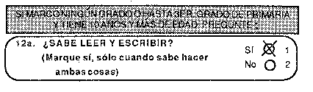

CAPÍTULO VI. TÍTULO OBTENIDO Y CARACTERÍSTICAS ECONÓMICAS

(PREGUNTAS 13 a 21)

(Para las personas de 10 años y más de edad,

Pregunta No. 13: ¿QUE DIPLOMA O TÍTULO TIENE?

Anote en el espacio correspondiente el diploma o título que la persona ha obtenido. Los diplomas o títulos se refieren a los que las personas adquieren mediante cursos de estudio en jornadas completas o parciales, ya sea en la enseñanza regular o no, dentro o fuera del país.

Para el caso de las personas que poseen varios diplomas o títulos, anote el que ella considere más importante o al nivel más alto.

Si la persona no ha recibido ningún diploma o título, sino sólo el certificado de primaria o de primer ciclo marque el círculo ninguno.

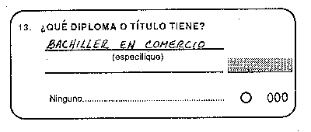

Ejemplos del llenado de las preguntas 11 a 13.

Ejemplo No. 1:

La señora Juana, a quien se está empadronando en el corregimiento de San Francisco, informa que ella obtuvo el certificado de primer ciclo, pero después como quería conseguir trabajo de confección de vestido, estudió dos años en una escuela vocacional donde obtuvo el título de modistería.

Su hija Teresa, quien vive con ella, está estudiando en la universidad las materias de Pedagogía para ser profesora, pues ya se graduó de Licenciada en Biología.

Persona No. 1 Persona No. 2

Juana Teresa

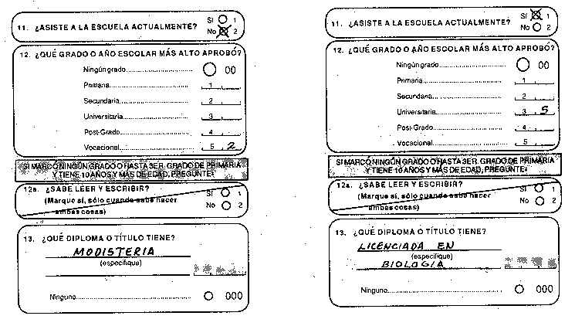

Ejemplo No. 2.

Al empadronar una vivienda en el Corregimiento Leones del Distrito de Las Minas donde viven dos hermanos: José y Pedro, el señor José informa que está asistiendo a un curso de alfabetización, pues cuando era niño no terminó el 2o. y quiere aprender a leer las cartas que le envía un hijo que vive en Panamá.

Pedro, hermano menor de José, terminó el 6o., pero como no había escuela secundaria cerca de donde él vivía cuando era niño, no siguió estudiando. No tiene interés de seguir estudiando.

Persona No. 1 Persona No. 2

José Pedro

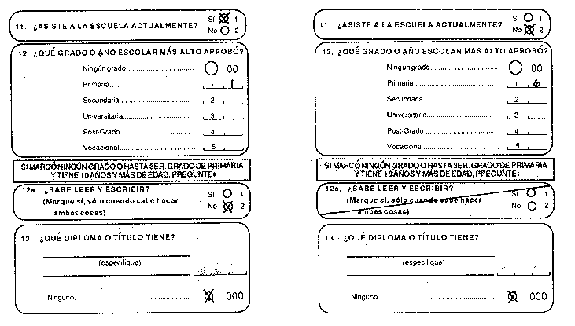

Observaciones importantes sobre las preguntas 14 a 21:

Las preguntas 14 a 21 que forman parte de este capítulo están destinadas a obtener información sobre la participación de la población de 10 años y más de edad en las actividades económicas del país. Es recomendable que cada uno de los miembros del hogar respondan por sí mismo. Si ello no fuera posible, el jefe o adulto responsable podría responder por los más jóvenes, pero es preferible insistir en que los miembros adultos, respondan por sí mismos.

Los datos son referidos a la semana anterior al día del Censo. Esta semana se define como semana de referencia y comprende de domingo a sábado.

14. ACTIVIDAD PRINCIPAL DE LA PERSONA:

Las respuestas obtenidas en la pregunta 14 son la base para clasificar a la población de 10 años y más de edad en:

a. Económicamente activa: Comprende a la población ocupada (Círculos 01 y 03) y la población desocupada (Círculos 02, 04 y 05)

b. No económicamente activa: Comprende la ama de casa, estudiante, jubilado o pensionado, rentista u otra condición (Círculos 06 a 10).

Pregunta No. 14a: ¿TRABAJO LA SEMANA PASADA O TIENE ALGUN EMPLEO DEL CUAL ESTUVO AUSENTE TEMPORALMENTE?

Si la respuesta es afirmativa, marque el círculo correspondiente y pase a la pregunta 15. Si contesta “ no ", continúe con la pregunta 14 b., tal como lo indica la flecha en el cuestionario.

En esta pregunta deberán responder "si" las personas que están ocupadas, o sea, aquéllas que tienen un trabajo o empleo remunerado o las que tienen un negocio propio como por ejemplo: el dueño de una tienda de abarrotes, el profesional que tiene su propia oficina, etc..

La casilla "sí" debe marcarse además, a todas las personas que trabajan independientemente. Por ejemplo:

La modista que trabaja en su casa.

La planchadora que plancha en casa de familia.

El jardinero que trabaja en distintas casas.

La señora que hace comida para venderla fuera de casa.

La señora que teje canastas o cualquier otra artesanía para vender.

El buhonero o el vendedor ambulante.

El agricultor que trabaja en su parcela.

El hijo del agricultor que ayuda a su papá en los cultivos.

El agricultor que no tiene tierra pero se gana la vida de machetero limpiando potreros o siembras.

También debe marcarse "sí" cuando la persona tiene un empleo pero estuvo ausente la semana pasada por incapacidad temporal, vacaciones o licencia por gravidez. También, al trabajador independiente que la semana de referencia trabajó pocas horas o no trabajó por razones temporales. Por ejemplo: el taxista que tuvo su carro en reparación, el vendedor de dulces que se enfermó, etc.

Pregunta No. 14 b: ¿BUSCÓ TRABAJO LA SEMANA PASADA? (Para las personas que contestaron no en la pregunta 14a.)

Si la respuesta es afirmativa, marque el círculo correspondiente y pase a la pregunta 15. Si contesta "no", continúe con la pregunta 14c., tal como lo indica la flecha en el cuestionario.

Pregunta No.14 c: ¿POR QUÉ MOTIVO NO BUSCÓ TRABAJO LA SEMANA PASADA?

Si la persona responde de acuerdo a alguno de los círculos 03 a 05 (Hace trabajos ocasionales, Buscó antes y espera noticias o Imposible encontrar trabajo), marque el círculo correspondiente y pase a la pregunta 15.

Para los que responden afirmativamente en alguno de los círculos 06 a 10 (Ama de casa, Estudiante, Jubilado o pensionado, Rentista u Otra condición), marque el círculo correspondiente y pase a la pregunta 21.

Tenga presente las siguientes definiciones:

Hace trabajos ocasionales: La persona que realiza un trabajo eventualmente (camarones); por ejemplo: el pescador, el albañil, etc..

Buscó antes y espera noticias: La persona que ha buscado trabajo anteriormente y espera que lo llamen o le avisen.

Imposible encontrar trabajo: La persona que está desempleada y está cansada de buscar trabajo, por lo que está desalentada y ya no busca.

Ama de casa: La persona que se dedica única y exclusivamente a las tareas domésticas o quehaceres de su propio hogar y no está buscando trabajo, ni está jubilada, ni pensionada, ni vive de renta, ni asiste a la escuela. En una vivienda puede haber más de una ama de casa.

Estudiante: La persona que se dedica principalmente a estudiar. Si la persona estudia y tiende también oficios domésticos, debe marcarse el círculo 07 (estudiante).

Jubilado o pensionado: La persona que ha dejado de trabajar y está recibiendo ingresos en conceptos de jubilación o pensión. No incluya a las personas que reciben pensión alimenticia por divorcio o separación.

Rentista: La persona que sin trabajar recibe dinero o rentas de un negocio, empresa, bienes raíces, alquiler de terrenos, maquinarias, etc..
Otra condición: La persona que sin estar clasificada en alguno de los grupos anteriores, no realiza ninguna actividad económica. La misma puede estar ociosa, inválida, retirada, etc.

Si la persona se dedica a estudiar y también trabaja, debe tener marcado en la pregunta 14 el círculo 01. Igualmente, si la persona es jubilada y además trabaja, debe tener marcado en la pregunta 14 el círculo 01. En resumen, prevalece en la clasificación de la pregunta 14, el hecho de que la persona trabaja.

INDEPENDIENTEMENTE DE LA RESPUESTA DEL INFORMANTE, SOLO SE ACEPTA UN CÍRCULO MARCADO EN CUALQUIERA DE LAS ALTERNATIVAS 01 A 10; EJEMPLO:

Si al entrevistar a una persona, ésta responde que no trabajó la semana pasada ni tuvo algún. empleo, ni buscó trabajo la semana pasada y al preguntarle por qué motivo no buscó trabajo la semana pasada, la misma responde que es estudiante, la pregunta se marcará de la siguiente manera:

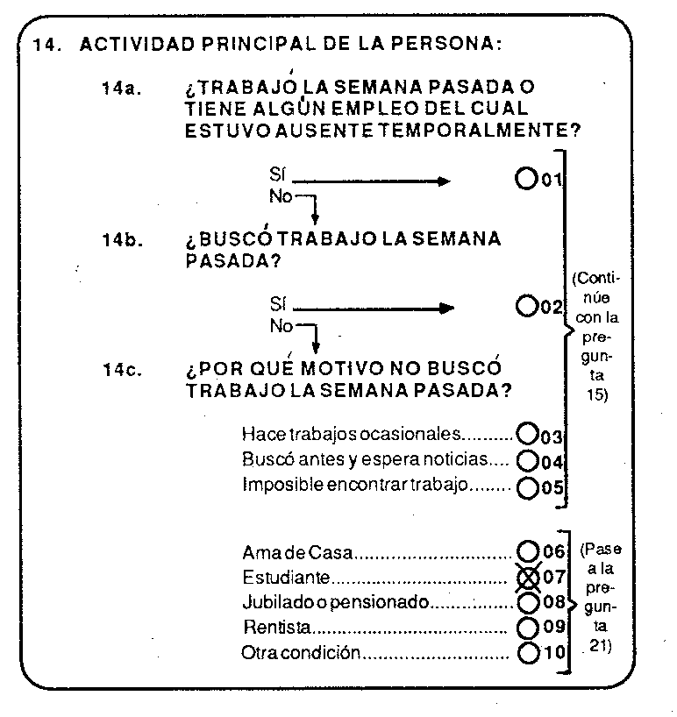

LAS PREGUNTAS 15 A 21 DEBEN HACERSELE A TODAS LAS PERSONAS, QUE FUERON MARCADAS EN ALGUNO DE LOS CÍRCULOS 01 A 05 DE LA PREGUNTA 14. EXCEPTO A LAS PERSONAS QUE CONTESTAN QUE NUNCA HAN TRABAJADO EN LA PREGUNTA 15.

Pregunta No. 15: ¿QUE OCUPACIÓN, OFICIO O TRABAJO REALIZÓ LA SEMANA PASADA O LA ÚLTIMA VEZ QUE TRABAJÓ?

Para la persona que trabaja (ocupado) y tiene más de un trabajo, anote la ocupación de su trabajo principal. Considere como trabajo principal el que le produce mayor ingreso.

Para el desocupado, anote en el espacio destinado a la ocupación principal, la ocupación, empleo o trabajo que desempeñó en su último trabajo. Si el desocupado nunca ha trabajado, sino que busca su primer empleo, anote "Nunca ha trabajado" y pase a la pregunta 21. El límite superior de edad para estas personas es hasta 45 años si es mujer; si es hombre investigue la causa y haga las observaciones respectivas.

Anote en esta pregunta la ocupación específica que desempeña en el trabajo la persona empadronada, evitando utilizar términos vagos o genéricos. Ejemplo:

INCORRECTA | CORRECTA | INCORRECTA | CORRECTA
Oficinista...........  Conductor.............  Mecánico............  Operador de máquina  Gerente................... | Mensajero Interno  Recepcionista de Hotel  Cajero de Banco  Secretaria Ejecutiva  De camión  De taxi  De autobús  De mula  De ambulancia  De auto  Armador de Bicicleta  De motores diesel  De máquina de coser  De máquina de escribir  Operador de Computadora  Capturador de datos  Operador de mimeógrafo  Gerente de venta  Gerente de producción  Gerente de mantenimiento  Gerente de control de calidad | Médico.............  Obrero de construcción.....  Peón agrícola.... | Veterinario  Odontólogo Infantil  Dermatólogo  Pediatra  Ayudante de albañil  Mosaiquero  Palero  Carpintero  Ordeñador  Pinche (Cargador de agua  Recogedor de café  Machetero  Avicultor (cuidador de gallos)  Establero (cuidador de establos)  Vaquero, etc  Cortador de caña

Pregunta No. 16: ¿DÓNDE TRABAJA O TRABAJÓ LA ÚLTIMA VEZ?

En esta pregunta se desea conocer el nombre del establecimiento, empresa o institución donde la persona trabaja o trabajó y no el nombre del lugar poblado donde está ubicado dicho local.

Anote la información en la forma siguiente:

a) Si se trata de un negocio, establecimiento, empresa, u oficina privada, escriba el nombre completo. Ejemplo: Compañía Panameña de Aviación, Optica López, Hotel El Continental, Almacén Luces, Refresquería Miramar.

b No use siglas ni abreviaturas del nombre de la empresa o institución, a menos que se trate de una dependencia gubernamental; IRHE, IDAAN, INTEL, IFARHU, MOP, etc.

c) Cuando se trate de una finca agrícola o ganadera que no tiene nombre anote "En finca agropecuaria".

d) Cuando la persona trabaja o trabajaba en casa particular como por ejemplo: las empleadas domésticas, cocineras, planchadoras, jardineros, etc, anote "En casa de familia".

e) En los casos de costureras, lavanderas o personas que hacen o hacían comida en su casa por encargo o para la venta anote "En su casa”.

f) Cuando la persona trabaja o trabajaba en la calle por su cuenta (lavadores de auto, vendedores ambulantes, limpiadores de patios, conductores de taxis o autobuses, agentes comisionistas, etc.), no haga esta pregunta, sino anote "En la calle".

g) Cuando la persona trabaja o trabajaba de pescador por su cuenta anote "En el mar"

h) Para la persona que trabaja o trabajaba en la Comisión del Canal se debe obtener el nombre de la División o Departamento.

Ejemplos:

- División de mantenimiento de la Comisión del Canal
- División de Ingeniería de la Comisión del Canal.

i ) Cando la persona trabaja o trabajaba en alguna escuela o colegio, anote el nombre de la escuela o el colegio y no Ministerio de Educación. Si la persona trabaja o trabajaba en algún centro médico del Ministerio de Salud anote el nombre del centro de salud y no Ministerio de Salud

Pregunta No. 17: ¿A QUE SE DEDICA ESE NEGOCIO, ESTABLECIMIENTO, EMPRESA O INSTITUCIÓN DONDE TRABAJA O TRABAJÓ ?

Escriba con la mayor precisión la clase de actividad a que se dedica el negocio, establecimiento o empresa cuyo nombre se anotó en la pregunta 16. Si la persona trabaja o trabajaba en alguna institución gubernamental, anote Administración y Servicios Públicos.

Ejemplo:

Pregunta No. 16 | Pregunta No. 17
Optica López  Almacén La Avenida  Abarrotería El Sol  Ramos y Sánchez, S.A  Ministerio de Trabajo  Puertas, S.A  Herrería Ortega | Exámenes de la vista y venta de anteojos  Venta de ropa para damas y caballeros  Venta de Víveres al por menor  Servicios Jurídicos o Legales  Administración y Servicios Públicos  Fabricación de puertas de madera  Fábrica de muebles de hierro, verjas y otros.

Para la persona que trabaja o trabajaba en el Area del Canal se debe anotar la actividad a que se dedica la empresa, institución o negocio establecido en dicha área.

Ejemplo:

Pregunta No. 16 | Pregunta No. 17
División de Mantenimiento de la Comisión del Canal de Panamá  División de Ingeniería de la Comisión del Canal de Panamá  Comisariato, Fuerzas Armadas de los EE.UU.  Hospital Militar Gorgas y Coco Solo, Fuerzas Armadas de los EE.UU. | Mantenimiento de edificios, carreteras etc.  Trabajos técnicos de ingeniería  Comercio al por menor de alimentos y bebidas  Servicios médicos

Ejemplo del llenado de las preguntas 14 a 17

Ejemplo No. 1:

En el corregimiento de Santa Ana se está empadronando una vivienda donde vive el Señor Carlos González quien informa que su cargo en el Ministerio de Salud donde trabajó la semana pasada es de Oficinista 111, pero su ocupación es mensajero. Su esposa Estela es modista en su casa.

Persona No.1 Persona No. 2

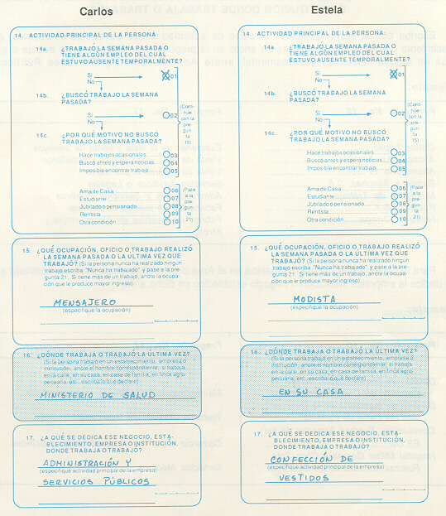

Ejemplo No. 2:

Rubén Díaz quien vive en Nuevo Emperador al ser empadronado informa que es agricultor, pero por estar enfermo no trabajó la semana pasada. El cultivo que más tiene sembrado es maíz. Con el señor Rubén vive su hijo José quien está esperando que lo llamen para un trabajo en la empresa Hojalatería Panamá. Está recién graduado y nunca ha trabajado.

Persona No. 1 Persona No. 2

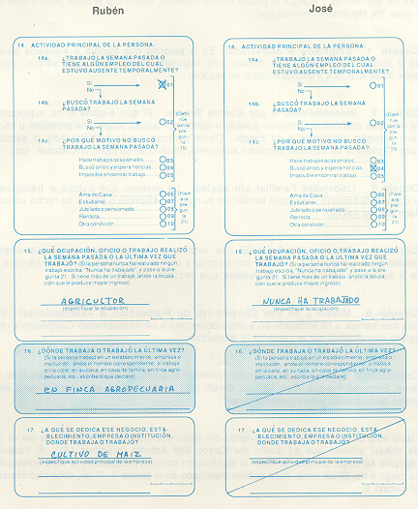

Pregunta No. 18: TRABAJA O TRABAJÓ LA ÚLTIMA VEZ COMO:

ANTES DE HACER ESTA PREGUNTA, OBSERVE LAS RESPUESTAS ANOTADAS EN LAS PREGUNTAS 15 Y 16, YA QUE EN BASE A ESTAS RESPUESTAS, EN ALGUNOS CASOS USTED PODRA DEDUCIR QUE CÍRCULO MARCAR EN ESTA PREGUNTA.

Lea las alternativas y marque el círculo correspondiente, según sea el caso, para lo cual debe tener claro las siguientes definiciones:

Círculo 1. Empleado o asalariado: Es la persona que trabaja o trabajaba para un patrón y recibe o recibía por su trabajo una remuneración en forma de salario, sueldo, comisión, propina, pagos a destajo o pagos en especie.

Círculo 2. Independiente o por Cuenta Propia: El que explota o ha explotado su propia empresa económica o negocio privado o ejerce por cuenta propia una profesión u oficio y no tiene ningún empleado a su cargo. Dicha persona puede trabajar sola o asociada. Ejemplo: Conductor de autobús, vendedor ambulante, modista en su casa, limpiabotas, etc.

Círculo 3. Trabajador Familiar sin sueldo: La persona que trabaja o trabajaba 15 horas o más a la semana para algún familiar en su negocio, empresa o finca y no recibe un sueldo o salario por su trabajo.

Círculo 4. Patrono (dueño): El que explota o ha explotado su propia empresa económica (solo o asociado), o ejerce por su propia cuenta una profesión, oficio, siempre que tenga a su cargo uno o más empleados que reciben salario.

Círculo 5. Miembro de una Cooperativa de Producción o Asentamiento: Es la persona que trabaja o ha trabajado para una Cooperativa o un Asentamiento Campesino y recibe un ingreso proporcional por la venta de la producción.

Considerando que resulta muy sencillo determinar quién es Empleado o asalariado (Del Gobierno, Empresa Privada, Comisión del Canal, etc.) analicemos un poco más el resto de las categorías de ocupación y los siguientes casos:

a. Usted está empadronando en la vivienda del señor Juan Barría. Al preguntarle por el lugar de trabajo informó que es dueño del Kiosco San Antonio (pregunta 16). Al hacerle la pregunta 18 tenga cuidado de hacer la clasificación correcta indagándole si tiene empleados a su cargo o no. Si los tiene, debe quedar clasificado en el círculo 4. Si no, debe clasificarse en el círculo 2.

b. Usted podrá determinar en algunos casos la categoría de ocupación de las personas, por medio de la pregunta 15 (ocupación). Ejemplo: el limpiabotas, el vendedor ambulante, lavador de carros, vendedor de raspado, periodiquero y otras ocupaciones que las personas que la ejercen lógicamente no tienen empleados a su cargo. Estas personas se pueden clasificar automáticamente como independiente o por cuenta propia.

c. En igual forma se podrá determinar la categoría de ocupación (pregunta 18) mediante la respuesta dada a la pregunta 16 (donde trabaja o trabajó). Ejemplo: Si una persona informa que trabajó (pregunta 16) en el IRHE, el IDAAN o cualquier otra dependencia del gobierno, usted podrá clasificarla automáticamente como empleado o asalariado. Igual si trabaja en su casa o en la calle se podrá clasificar independiente o por cuenta propia.

d. En cuanto al trabajador familiar, usted podrá pensar que se trata de una persona que trabaja en una casa de familia; sin embargo, si usted lee pausadamente la definición, le quedará bien claro que se trata de una persona que trabaja 15 horas o más a la semana en el negocio de un Familiar sin recibir un sueldo o salario. En esta categoría se incluye a los familiares de los agricultores que trabajan en un mismo terreno sin recibir pago.

Pregunta No. 19: ¿PARA QUIÉN TRABAJA O TRABAJÓ?

Esta pregunta se le hace a las personas que se marcaron en el círculo 1 (empleado o asalariado) en la pregunta 18. Lea las alternativas y marque el círculo correspondiente de acuerdo a la respuesta del informante, considerando las siguientes definiciones.

Círculo 1. Empresa Privada: Si la persona trabaja o ha trabajado para un patrono privado y recibe por su trabajo una remuneración en forma de salario, sueldo, comisión, propina, pagos a destajo o pagos en especie. Ejemplo: peón agrícola, vendedores en una abarrotería, empleada en una fábrica de calzado, jefe de contabilidad, secretaria, etc.

Círculo 2. Gobierno: Si la persona trabaja o ha trabajado para el Gobierno Nacional, Municipal, tales como: el Ministerio de Hacienda y Tesoro, la Gobernación, Entidades Autónomas y Semi-Autónomas como la Caja de Ahorros, Caja de Seguro Social, Instituto para la Formación y Aprovechamiento de los Recursos Humanos (IFARHU), etc. y recibe por su trabajo una remuneración en forma de salario o sueldo. Incluya en esta categoría a los empleados de organismos internacionales (Embajadas, OEA,ONU, etc.)

Círculo 3. Cooperativa: Si trabaja o ha trabajado para una Cooperativa de producción, de consumo, de ahorro, etc. o un asentamiento campesino.

Círculo 4. Casa de Familia: Si la persona trabaja o ha trabajado en una casa de familia
y recibe por su trabajo una remuneración en forma de salario o sueldo. Ejemplo: empleada doméstica, jardinero, conductor, cocinera, ama de llaves, mayordomo, etc.

Círculo 5. Comisión de¡ Canal: Si la persona trabaja o ha trabajado en la Comisión de¡ Canal, empresa que tiene a su cargo el funcionamiento y mantenimiento del Canal.

Círculo 6. Fuerzas Armadas de los Estados Unidos: Si la persona trabaja o ha trabajado para las Fuerzas Armadas de los Estados Unidos de América.
Pregunta No. 20: ¿ES O ERA EMPLEADO PERMANENTE O EVENTUAL?

Marque el círculo correspondiente de acuerdo a la respuesta del informante, considerando las siguientes definiciones:

Círculo 1: Empleado permanente: La persona que trabaja o trabajaba en la empresa privada con la existencia de un contrato por un período de 1 año o más. En el caso de los empleados del gobierno, la persona que está o estaba nombrada a través de un decreto.

Círculo 2: Empleado eventual: La persona que trabaja o trabajaba en la empresa privada por un contrato menor de 1 año. En el caso de los empleados del gobierno, es la persona que no está nombrada por decreto, sino que la misma trabaja o trabajaba por contrato.

Pregunta No. 21: ¿CUÁL FUE SU INGRESO EL MES PASADO POR:

- Sueldo o salario bruto?
- Ingreso por trabajo independiente o por cuenta propia?
- Ventas agropecuarias?
- Jubilaciones, pensiones, becas, ayuda familiar, alquileres, rentas o subsidios?
- Sin ingreso

Lea cada una de las alternativas y espere a que el informante le dé la respuesta. Si no hay ingreso en alguna de las alternativas trace una raya. A continuación se detalla lo que se debe incluir en cada alternativa de esta pregunta.

a. Sueldo o salario bruto: Se refiere al sueldo, salario bruto o comisión obtenida en la ocupación que la persona realizó el mes pasado, sin deducciones de Seguro Social, Impuesto sobre la Renta, Seguro Educativo, o cualquier otro descuento en concepto de préstamos de un banco u otra institución de crédito. Cuando la persona ganó sueldo fijo y comisión, sume las dos cantidades y anote el resultado en el espacio correspondiente.

Anteponga cero cuando la cantidad es menor de 1,000, Ejemplo:

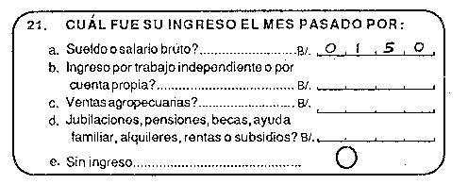

Para los empleados del sector agropecuario, pregunte el total de salarios brutos ganados por los días trabajados el mes pasado y sume estos salarios ganados durante el tiempo que trabajó y anote la cantidad correspondiente.

Ejemplo:

Al empadronar una vivienda, se encuentra que uno de sus miembros trabajó en el sector agropecuario en fincas vecinas durante 12 días. El pago que recibió fue de B / 3.00 durante 5 días y B / 4.00 el resto de los días trabajados, por lo que el cálculo a efectuarse es 3 Balboas por 5 días más 4 Balboas por 7 días = B / 43.00, el salario a anotar será:

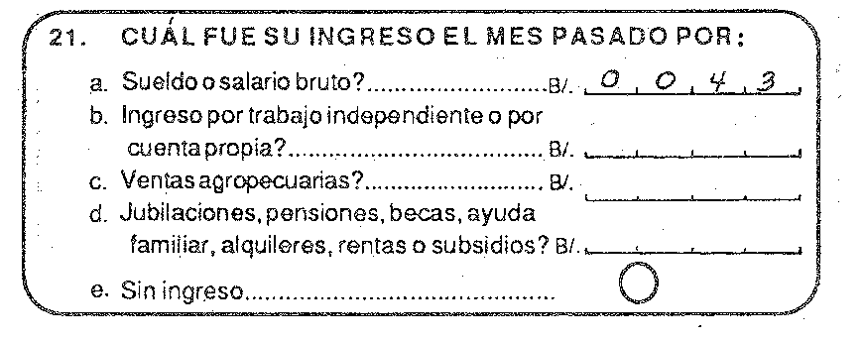

Si el informante no está seguro o no sabe el sueldo o salario de la persona entrevistada (si no está presente), con mucho tacto, solicítele un talonario del cheque correspondiente al mes pasado. Si el talonario corresponde a una semana, multipliqué el monto bruto por 4.33 y si es de una quincena, multiplique el monto bruto por 2.

Si la persona se niega a suministrar el sueldo o salario, anote en el espacio correspondiente 9999, Ejemplo:

Si usted está empadronando una vivienda en el corregimiento de Bella Vista y uno de los miembros del hogar que trabajaba en una empresa privada dice que no sabe cuanto ganó, lo cual es una manera sutil o indirecta de negarse a dar el dato, trate de convencer al informante del carácter confidencial que tienen sus datos y utilice cualquier otro medio de persuasión para lograr la información requerida. Si por ningún medio obtiene la información, anote los códigos 9999 de la siguiente manera:

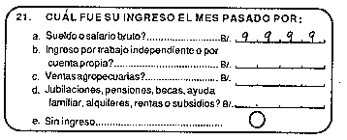

b. Ingreso por trabajo independiente o por cuenta propia: Se refiere al ingreso neto o sea entrada menos salida de gasto en el negocio recibido por la persona que trabajó por cuenta propia o como patrono.

Ejemplo:

Al empadronar al dueño de una abarrotería, él informa que vende más o menos B / 250.00 en mercancía por día, pero que la ganancia neta es de B / 15.00 por día. No cierra ningún día al mes. El ingreso a anotar será (15 x 30):

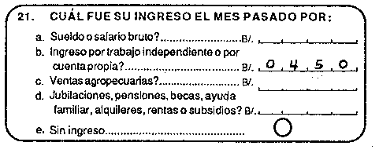

c. Ventas agropecuarias: Se refiere a las ventas de productos agrícolas o de animales que hizo el trabajador agropecuario durante todo el mes pasado.

Ejemplo:

El señor Víctor Corrales quien es agricultor, vendió el mes pasado 3 quintales de maíz a B / 10.00, 10 quintales de arroz a B / 12.00. Además, vendió 3 gallinas a B / 6.00 cada una. El cálculo a efectuar es: 3 por 10 = B / 30.00 más 10 por 12 = B / 120.00 más 3 por 6= B / 18.00 = B / 168.00. El ingreso a anotar será:

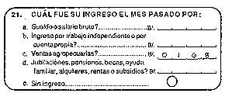

d. Jubilaciones, pensiones, becas, ayuda familiar, alquileres, rentas o subsidios: Se refiere al ingreso recibido por la persona jubilada o pensionada, así como la pensión alimenticia que recibe uno de los cónyuges por parte del otro cuando están separados, como pago de la alimentación de los hijos que hayan tenido en común.

Se incluyen aquí todas aquellas contribuciones que puedan recibir uno o varios miembros del hogar provenientes de familiares (no pertenecientes al hogar), u otras personas, así como de instituciones públicas o privadas. Estas contribuciones pueden ser en dinero o en especie (bienes o servicios). En este último caso se debe calcular el valor de lo recibido y anotarlo en Balboas. Ejemplo de este tipo de ingresos son: la leche u otros alimentos que reciben los niños en las escuelas o centros parvularios; las donaciones de alimentos u otros bienes por parte de programas de ayuda social o estatal; el dinero, ropa, alimentos o cualquier otro bien que pudieran recibir por parte de padres o parientes no residentes en el hogar del entrevistado, etc. La cifra a anotar debe ser el resultado final de todas las contribuciones que el entrevistado pudiera recibir en este rubro. Incluya además, el dinero recibido por concepto de alquiler de viviendas, o locales, terrenos o cualquier otra propiedad que el entrevistado posea y los dividendos, intereses o beneficios provenientes de la posesión de acciones, bonos y cuentas de ahorro o inversión. No olvide preguntar si hay alguna persona becada y si es menor de 10 años anote la información al jefe del hogar.

Ejemplo del llenado de las preguntas 18 a 21:

Al continuar la entrevista con el señor Carlos González quien trabaja en el Ministerio de Salud, él informa que es empleado del Gobierno, y hace 1 año que fue nombrado permanente. Su esposa Estela como cose en la casa lo hizo por cuenta propia. Confeccionó 10 vestidos el mes pasado a B / 10.00 cada uno. Carlos estaba ganando el mes pasado B / 250.00 por mes, además, manejaba un taxi que le daba más o menos B / 150.00.

Persona No. 1 Persona No. 2

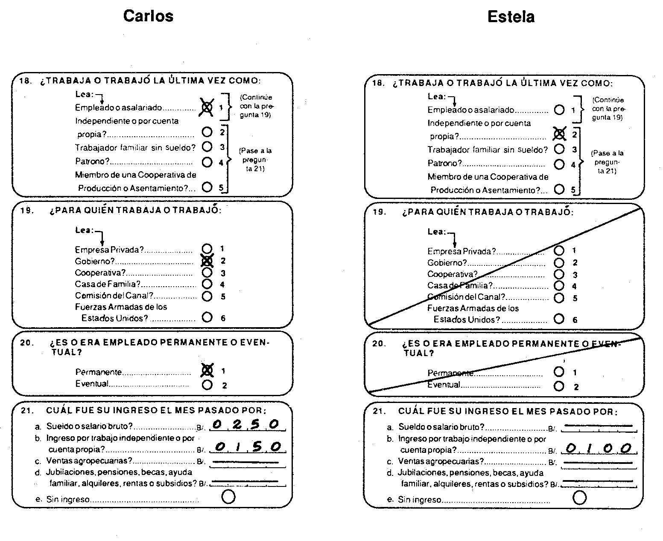

NOTA IMPORTANTE: Al formular las preguntas 15 a 20 correspondientes a las Características Económicas se debe tener presente la condición de la persona, dada en la pregunta 14a. O sea, que si se observa que la persona trabajó la semana pasada, estas preguntas se harán de la siguiente manera:

Pregunta No. 15: ¿QUÉ OCUPACIÓN, OFICIO O TRABAJO REALIZÓ LA SEMANA PASADA?

Pregunta No. 16: ¿ DÓNDE TRABAJA?

Pregunta No. 17: ¿A QUÉ SE DEDICA ESE NEGOCIO, ESTABLECIMIENTO, EMPRESA O INSTITUCIÓN DONDE TRABAJA?

Pregunta No. 18: ¿TRABAJA COMO?

Pregunta No. 19: ¿PARA QUIÉN TRABAJA:

Pregunta No. 20: ¿ES EMPLEADO PERMANENTE O EVENTUAL?

Por el contrario, si se observa que la persona no trabajó la semana pasada, éstas preguntas se haran de la siguiente manera:

Pregunta No. 15: ¿QUÉ OCUPACIÓN, OFICIO O TRABAJO REALIZÓ LA ÚLTIMA VEZ QUE TRABAJO?

Pregunta No. 16: ¿DÓNDE TRABAJÓ LA ÚLTIMA VEZ?

Pregunta No. 17: ¿A QUÉ SE DEDICA ESE NEGOCIO, ESTABLECIMIENTO, EMPRESA O INSTITUCIÓN DONDE TRABAJÓ?

Pregunta No. 18: ¿TRABAJÓ LA ÚLTIMA VEZ COMO?

Pregunta No. 19: ¿PARA QUIÉN TRABAJÓ?

Pregunta No. 20: ¿ERA EMPLEADO PERMANENTE O EVENTUAL?

Algunas personas consideran como trabajo el que ejercen para un patrón y no el que realizan por su cuenta, por lo que al preguntar por su último trabajo se deben considerar ambos. Por tal razón, si una persona dejó de ser empleado de un patrón y luego realizó algún trabajo por su cuenta, las preguntas 15 a 20 se referirán al trabajo que realizó por su cuenta.

CAPÍTULO VII. CARACTERÍSTICAS DE FECUNDIDAD Y MORTALIDAD

(Para las mujeres de 15 años y más de edad)

Pregunta No. 22: ¿CUÁNTOS HIJOS E HIJAS NACIDOS VIVOS HA TENIDO?

En esta pregunta se solicita el número de hijos e hijas nacidos vivos tenidos por la mujer en toda su vida reproductiva. La cifra debe abarcar todos los hijos e hijas nacidos vivos, aunque no estén vivos ahora o aunque no vivan con ella. Incluya los hijos(as) que nacieron vivos, pero murieron al poco tiempo de nacer.

Anote en los espacios correspondientes el número de hijos e hijas que declara la informante. Para las mujeres que nunca han tenido hijos, marque el círculo correspondiente a "ninguno" y termine la entrevista con esa persona.

Pregunta No. 23: ¿DE ÉSTOS, CUÁNTOS ESTÁN VIVOS?

Anote en los espacios correspondientes la respuesta de la informante. La información se refiere al número de hijos e hijas vivos al momento de la entrevista, cualquiera sea su edad, vivan o no con la madre.

LAS PREGUNTAS SIGUIENTES SE APLICAN A LAS MUJERES DE 15 A 49 AÑOS DE
EDAD, CON DECLARACIÓN DE HIJOS NACIDOS VIVOS TENIDOS.

Pregunta No. 24: ¿DE SUS HIJOS E HIJAS NACIDOS VIVOS, TUVO ALGUNO EN EL PERÍODO DEL 14 DE MAYO DE 1989 A LA FECHA?

Marque el círculo correspondiente de acuerdo a la respuesta de la informante. Con esta pregunta se trata de investigar la fecundidad actual por lo que se necesita conocer si la mujer ha tenido algún hijo entre el 14 de mayo de 1989 a la fecha del Censo.

Cuando la informante contesta afirmativamente, se debe anotar en el espacio correspondiente la fecha de nacimiento del hijo o hija nacido vivo. (día, mes y año)

Si la respuesta es negativa, termine la entrevista y continúe con la siguiente persona.

Pregunta No. 25: ¿ESTA VIVO ESE NIÑO O NIÑA?

Marque con una "X" el círculo correspondiente, de acuerdo a la respuesta de la informante. Tenga presente que esta pregunta se refiere al hijo declarado en la pregunta 24.

Ejemplo del llenado de las preguntas 22 a 25:

En la vivienda de Andrés Medina se está entrevistando a su esposa Juana Díaz, quien informa que tiene 50 años de edad. A las preguntas de fecundidad y mortalidad, ella contesta que tiene cuatro hijos vivos, pues tuvo seis en total, pero uno nació muerto y otro falleció cuando tenía 3 meses de nacido.

María, hija de la señora Juana quien vive con ellos, al hacerle las preguntas de fecundidad y mortalidad informa que tiene un hijo, el cual nació el 10 de enero del presente año.

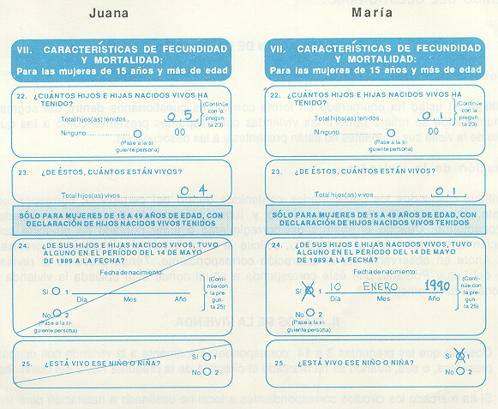

Haga las observaciones necesarias, verifique que todas las personas anotadas en el Capítulo III (Lista de Ocupantes) han sido empadronadas, llene el cuadro que esta al final de la Lista de Ocupantes y finalice la entrevista. Anote su nombre y firme los cuestionarios. y no olvide poner la tarjeta de empadronada en un lugar visible de la vivienda.

ANEXO 1

A. INSTRUCCIONES AL EMPADRONADOR PARA LA REVISIÓN DEL CUESTIONARIO CENSAL

INSTRUCCIONES GENERALES:

Tenga presente que las preguntas pre-codificadas, es decir aquellas para las cuales se han impreso círculos para marcar la respuesta, deberán tener marcada una "X" en un solo círculo, excepto la pregunta 12 (Electrodomésticos) de Características de la Vivienda. En el Capítulo III, en la pregunta No. 4 sobre impedimento físico o mental y la pregunta No. 5 sobre si vive alguna persona indígena, pueden tener marcado más de un círculo, de acuerdo al número de personas que se encuentren en esta condición.

CONTENIDO DEL CUESTIONARIO:

I. LOCALIZACIÓN DE LA VIVIENDA

Cuestionario número:

Verifique si usted ha enumerado en forma corrida los cuestionarios dentro del segmento. Dicha numeración se refiere tanto a las viviendas con ocupantes presentes como a las que al momento de la visita sus ocupantes no están presentes y a las desocupadas.

Localización de la vivienda:

Verifique que todos los cuestionarios contenidos dentro del cartapacio, corresponden al segmento, provincia, distrito, corregimiento y lugar poblado donde se ha efectuado el empadronamiento. Cuando el nombre del corregimiento o lugar poblado no coincida con la información que aparece en el cartapacio, solicite al entrevistado una explicación precisa del asunto. Anote en observaciones, la aclaración correspondiente. Tenga presente al revisar el nombre del Lugar Poblado, que éste corresponda a aquél donde está ubicada la vivienda que empadrona en ese momento.

II. DATOS DE LA VIVIENDA

1 ) Observe que las preguntas 3 a 14 corresponden únicamente a la vivienda con ocupantes presentes, o sea, cuando se ha marcado el círculo 1 de la pregunta No. 2 del cuestionario.

2) Si ha marcado los círculos correspondientes a local no destinado a habitación pero usado como vivienda (Círculo 06), sin vivienda (Círculo 07) o vivienda colectiva de la pregunta No. 1, no deberá aparecer anotaciones en el resto de las preguntas del Capítulo II Datos de la Vivienda, pero si en los otros capítulos.

3 Verifique que la anotación sobre "pago mensual" de hipoteca o alquiler, corresponda solamente a la vivienda hipotecada o alquilada, círculos 1 ó 2 de la pregunta No. 3 (tenencia de la vivienda).

III. LISTA DE OCUPANTES

Verifique que la cantidad de personas con datos dentro del cuestionario, sea igual a la cantidad de personas que aparecen anotadas en la lista de ocupantes que durmieron la noche anterior al Censo en la vivienda que empadrona.

IV. CARACTERÍSTICAS GENERALES

Revise que no haya omitido alguna pregunta de la No. 1 a la No. 9, ya que estas son aplicables a todas las personas de la vivienda. En la pregunta No. 8 revise que cuando la persona no marcó "En este mismo lugar" tenga anotación en la línea correspondiente a "Otro lugar" y a que distrito pertenece ese lugar, y si anotó otro país tenga respuesta en la pregunta 8a. En la pregunta 9 revise que cuando no marcó "En este mismo lugar" tenga anotaciones en las líneas de "En otro lugar" y a "Qué distrito pertenece".

V. RESIDENCIA HACE 5 AÑOS Y CARACTERÍSTICAS EDUCATIVAS

Las preguntas No. 10 a 12 son aplicables a las personas de 5 años y más de edad, por lo que debe trazarse una diagonal cuando se trate de menores de 5 años.

Pregunta 12: ¿Qué grado o año escolar más alto aprobó?

El grado o año escolar más alto aprobado debe estar anotada en número arábigo (1, 2, etc.). No utilice gancho ( J ), número romano (IV), ni equis (X). Recuerde que si la persona tiene 10 años o más de edad y tiene marcado ningún grado o hasta tercer grado de primaria debe tener respuesta en la pregunta 12a.

VI. TÍTULO OBTENIDO Y CARACTERÍSTICAS ECONÓMICAS

Las preguntas No. 13 a 21 sólo se aplican a las personas de 10 años y más de edad, por lo que debe trazarse una diagonal cuando se trate de menores de 10 años.

Pregunta 14: Actividad principal de la persona:

Siempre que se marque alguno de los círculos 01 al 05 debe de haber información en las preguntas:

No. 15 (Ocupación)
No. 16 (Dónde trabaja)
No. 17 (A qué se dedica el negocio)
No. 18 (Trabaja como)
No. 19 (Para quién trabaja)
No. 20 (Es empleado permanente o eventual) (círculo 1 de la pregunta 18)

Excepción: Si la persona contestó Trabajador nuevo" en la pregunta 15 no tendrá datos en las preguntas 16 a la 20 y si marcó círculos 2 a 5 en la pregunta 18, no tendrá datos en las preguntas 19 y 20.

Pregunta 15: ¿Qué ocupación, oficio o trabajo realizó la semana pasada o la última vez que trabajó?

Debe estar anotada en esta pregunta la ocupación específica que la persona desempeña o desempeñó, evitando utilizar términos vagos o genéricos.

Pregunta 16: ¿Dónde trabaja o trabajó la última vez?

Debe estar anotado el nombre de la empresa donde la persona trabaja o trabajó.

Pregunta 17: ¿A qué se dedica ese negocio, establecimiento, empresa o institución, dónde trabaja o trabajó?

Debe estar anotada la actividad principal a que se dedica el negocio, establecimiento, empresa o institución donde la persona trabaja o trabajó.

Pregunta 19: ¿Para quién trabaja o trabajó?

Siempre que esté marcado el círculo 1 de la pregunta 18, deber estar marcado un círculo en esta pregunta.

Pregunta 21: ¿Cuál fue su ingreso el mes pasado por:

Todas las personas de 10 años y más de edad deben tener información en esta pregunta, independientemente de que estén desocupadas o inactivas.

Las personas que se clasifican como empleados deben tener siempre dato en la 21 a, Sueldo o salario bruto. Si es una persona que el mes pasado no cobró salario por estar incapacitado, o de licencia por gravidez u otra causa, anote el salario usual.

El trabajador independiente o patrono deben tener igualmente, dato en la 21 b, Trabajo independiente o cuenta propia.

VII. CARACTERÍSTICAS DE FECUNDIDAD Y MORTALIDAD

Las preguntas 22 a 25 deben tener trazada una diagonal cuando la persona empadronada es hombre o es mujer menor de 15 años.

Preguntas 22 y 23:

Siempre que tenga hijos nacidos vivos declarados en la pregunta 22, debe tener dato en la pregunta 23.

El dato de la pregunta 22 debe ser mayor o igual al anotado en la pregunta 23.

Pregunta 24 y 25:

Siempre que se haya contestado si, en la pregunta 24, debe haber información en la fecha de nacimiento y tener respuesta en la pregunta 25.

B. SOBRE EL RECUENTO PRELIMINAR

Terminada la revisión de todos los cuestionarios, proceda a llenar el Recuento Preliminar del segmento (formulario 02). Este formulario se llena pasando la información por sexo que se anotó en el cuadro que está debajo de la lista de ocupantes de cada cuestionario. El número de cuestionario corresponde al número de vivienda. Si alguna vivienda se encontró cerrada o desocupada trace una raya horizontal en el espacio correspondiente a esta vivienda. No olvide totalizar el segmento.

Ejemplo:

En el segmento 807-01-0348 ubicado en el Corregimiento de San Felipe se empadronaron 15 viviendas; 11 viviendas con ocupantes presentes, una con ocupantes ausentes (vivienda No. 13) y tres desocupadas (vivienda No. 5 en alquiler, No. 10 en reparación y No. 15 en construcción). El formulario se llenó así:

Form.Cen-02

REPÚBLICA DE PANAMÁ
CONTRALORIA GENERAL DE LA REPÚBLICA
Dirección de Estadística y Censo

NOVENO CENSO NACIONAL DE POBLACIÓN Y QUINTO DE VIVIENDA
13 DE MAYO DE 1990

RECUENTO PRELIMINAR DEL SEGMENTO

PARA USO DEL EMPADRONADOR

REGIÓN 38 PROVINCIA PANAMÁ
ZONA DE SUPERVISIÓN 26 DISTRITO PANAMÁ
SEGMENTO 807-01-0348 CORREGIMIENTO SAN FELIPE

Vivienda No | Habitantes |  |  |  | Vivienda No | Habitantes
Vivienda No | Total | Hombres | Mujeres |  | Vivienda No | Total | Hombres | Mujeres
1 | 4 | 2 | 2 |  | 11 | 6 | 2 | 4
2 | 6 | 3 | 3 |  | 12 | 9 | 4 | 5
3 | 1 | 1 | - |  | 13 | - | - | -
4 | 3 | 1 | 2 |  | 14 | 4 | 3 | 1
5 | - | - | - |  | 15 | -
6 | 5 | 2 | 3 |  | 16
7 | 2 | 1 | 1 |  | 17
8 | 4 | 1 | 3 |  | 18
9 | 8 | 3 | 5 |  | 19
10 | - | -3 |  |  | 20
Subtotal | 33 | 14 | 19 |  | Subtotal | 19 | 9 | 10
Fecha de entrega 13/5/90 |  |  |  | Total | 15 | 52 | 23 | 29

Fecha de entrega: del Empadronador Firma del Supervisor:

Firma del Empadronador.................... Firma supervisor........................

NOTA* Una vez terminado el empadronamiento llano este formulario, haga las sumas respectivas y anote los totales en los espacios correspondientes. El último número de vivienda visitada corresponderá con el número de cuestionarios llenados.

ANEXO 2

INSTRUCCIONES PARA EL EMPADRONAMIENTO DE LAS
VIVIENDAS COLECTIVAS

1. Definición: Se define como vivienda colectiva aquella vivienda que es utilizada por un conjunto de personas, que hacen vida en común por razones de enfermedad, por razones de instrucción, de trabajo, de credo religioso, servicio militar o cualquier otro tipo de razón (casas de cita); se puede resumir diciendo que una vivienda colectiva, es una construcción donde se aloja un hogar colectivo; Ejemplo: el grupo de religiosas de un convento; los estudiantes de un internado; el conjunto de huéspedes de un hotel.

2. Quienes empadronan estas viviendas: En la Ciudad de Panamá y Colón lo hará un grupo especial de empadronadores seleccionados y adiestrados por la Dirección de Estadística y Censo; en el resto del país, lo harán los mismos empadronadores que entrevistarán a las personas que habitan en un segmento en caso de que en ese segmento se encontrara alguna vivienda colectiva. En algunas ciudades del resto del país el Inspector Regional puede considerar necesario la contratación de empadronadores adicionales para realizar el empadronamiento en dichas viviendas, en cuyo caso deberá dar las instrucciones correspondientes para que no haya duplicación.

3. Tipos de vivienda colectiva: Las viviendas colectivas son:

Los asilos
Los barcos
Las cárceles, cuarteles y colonias penales
Conventos y otras viviendas para comunidades religiosas
Galeras, casas o barracas para trabajadores y empleados
Hospitales, clínicas, sanatorios y manicomios
Hoteles y pensiones
Internados
Orfanatorios, preventorios, guarderías infantiles
Casas de cita

4. Cómo se empadronará: Estas viviendas serán empadronadas con el Cuestionario Censal utilizado para toda la población del país, y de acuerdo al tipo de vivienda colectiva se harán o no todas las preguntas en él contenidas.

a. Si la vivienda colectiva es:

un barco de cabotaje anclado en la bahía
un hotel
una pensión
una clínica u hospital (excepto el Hospital del Niño, y el Psiquiátrico)
una comunidad religiosa o convento
una casa de cita
una galera, casa o barraca para trabajadores y empleados

a. 1 Llene los datos del Capítulo I LOCALIZACIÓN DE LA VIVIENDA.

a. 2 En el Capítulo II DATOS DE LA VIVIENDA, marque con una X en la pregunta 1 (tipo de vivienda), la casilla correspondiente a vivienda colectiva y trace una diagonal en el resto de las preguntas de vivienda.

a.3 Trace una diagonal en el Capítulo III correspondiente a la Lista de Ocupantes.

a.4 Inicie las preguntas del Capítulo IV CARACTERÍSTICAS GENERALES en la página correspondiente a los datos de la persona 02.

Dado que no se llenará la lista de ocupantes, recuerde llenar la pregunta 6: ¿Qué tipo de impedimento físico o mental tiene? y la pregunta 7: ¿A qué grupo indígena pertenece?

a.5 Continúe con las preguntas de los Capítulos V RESIDENCIA HACE 5 AÑOS Y CARACTERÍSTICAS EDUCATIVAS, VI TÍTULO OBTENIDO Y CARACTERÍSTICAS ECONÓMICAS; y VII CARACTERÍSTICAS DE FECUNDIDAD Y MORTALIDAD, de acuerdo a las instrucciones contenidas en el Manual del Empadronador.

Excepción a esta regla: si la persona en la pregunta 9, (Características Generales), contesta que vive permanentemente "en otro país", termine la entrevista y continúe con la siguiente persona.

b. Si la vivienda colectiva es:

un asilo
un internado
un reformatorio, un preventorio o una guardería infantil
una cárcel o colonia penal¡
un orfanato
El Hospital del Niño
El Hospital Psiquiátrico

b. 1 Llene los datos del Capítulo I LOCALIZACIÓN DE LA VIVIENDA

b.2 En el capítulo II DATOS DE LA VIVIENDA, marque con una X en la pregunta 1, tipo de vivienda, la casilla de vivienda colectiva y trace una diagonal en el resto de las preguntas de este capítulo.

b.3 Trace una diagonal en el Capítulo III, correspondiente a la Lista de Ocupantes.

b.4 Inicie la entrevista con las preguntas del Capítulo IV CARACTERÍSTICAS GENERALES en la página correspondiente a los datos de la persona 02. Recuerde llenar la pregunta 6 sobre impedimento físico y la pregunta 7 para los indígenas. Una vez terminado este capítulo, continúe con las preguntas del Capítulo V RESIDENCIA HACE 5 AÑOS Y CARACTERÍSTICAS EDUCATIVAS de acuerdo a las instrucciones contenidas en el Manual del Empadronador.

b.5 Después de efectuar las preguntas de este capítulo, trace una diagonal en el resto de los capítulos y continúe con la siguiente persona.

Excepción: En la cárcel de mujeres se harán las preguntas del Capítulo VII..

c. Empadronamiento de cuarteles de las Fuerzas de Defensa:

En los cuarteles se hará un empadronamiento especial de la siguiente manera:

c. 1 Los miembros de las Fuerzas de Defensa acuartelados que no viven en el cuartel permanentemente, es decir, que tienen su hogar o que pertenecen a un hogar particular fuera del cuartel, se les aplicará el empadronamiento previo en el cuartel y se les dará el Cuestionario Censal con sus datos para que lo dejen en su vivienda. El Empadronador del segmento donde esta ubicada su vivienda completará los datos de] hogar.

c. 2 Los miembros de las Fuerzas de Defensa que viven permanentemente en el cuartel se empadronarán como parte de la vivienda colectiva que constituye el cuartel en que vive, de acuerdo a las instrucciones de los puntos a.1 hasta a.5.

Caso especial:

Puede que en una vivienda colectiva se encuentre un hogar particular; por ejemplo: el caso de una pensión en donde puede vivir habitualmente una familia; o un convento o internado en el que vive en una de las habitaciones el aseador con su familia. En estos casos haga lo siguiente:

a. Utilice otro cuestionario (independiente) para el hogar particular.

b. Llene el Capítulo I LOCALIZACIÓN DE LA VIVIENDA.

c. En el Capítulo II DATOS DE LA VIVIENDA, marque con una X en la pregunta 1, la casilla correspondiente a vivienda colectiva y trace una diagonal en el resto de las preguntas de este capítulo.

d. Llene el Capítulo III LISTA DE OCUPANTES y anote en observaciones de los datos de vivienda, que encontró un hogar particular dentro de la vivienda colectiva que empadronó explicando de la manera más detallada posible.

e. Inicie las preguntas del Capítulo IV. CARACTERÍSTICAS GENERALES con los datos de la persona 01; recuerde que debe iniciar con el jefe y continúe con el resto de las preguntas de los capítulos de¡ cuestionario; una vez terminada la entrevista con el jefe, continúe con los datos de los demás miembros de¡ hogar, de acuerdo a las instrucciones del Manual de¡ Empadronador.

ANEXO 3
LISTA DE LA DIVISIÓN POLÍTICA DE LA REPÚBLICA DE PANAMÁ

Provincia, distrito y corregimiento Provincia, distrito y corregimiento

BOCAS DEL TORO Juan Díaz
Río Hato
Bocas del Toro San Juan de Dios
Santa Rita
Cabecera y sus lugares poblados
Bahía Azul
Bastimentos La Pintada
Calovébora o Santa Catalina
Punta Laurel Cabecera y sus lugares poblados
Tobobe* El Harino
El Potrero
Llano Grande
Changuinola Piedras Gordas

Cabecera y sus lugares poblados
Almirante Natá
Guabito
Cabecera y sus lugares poblados
Capellanía
Chiriquí Grande El Caño
Guzmán
Cabecera y sus lugares poblados* Las Huacas
Canquintú* Toza
Guoroni*
Mununi*
Piedra Roja* Olá
Punta Robalo
Cabecera y sus lugares poblados
El Copé
COCLE El Palmar
El Picacho
Aguadulce La Pava

Cabecera y su s lugares poblados
El Cristo Penonomé
El Roble
Pocri Cabecera y sus lugares poblados
Cañaveral
Coció

Antón Chiguirí Arriba
El Coco
Cabecera y sus lugares poblados Pajonal
Cabuya Río Grande
El Chirú Río Indio
El Retiro Toabrá
El Valle Tulú

COLON Isla Grande
Maria Chiquita
Colón

Santa Isabel
Ciudad de Colón
Cabecera y sus lugares poblados
Barrio Norte Cuango
Barrio Sur Miraar
Nombre de Dios
Resto del Distrito Palmira
Playa Chiquita
Buena Vista Santa Isabel
Cativá Viento Frío
Ciricito
Cristóbal Comarca de San Blas
Escobal
Limón Ailigandí*
Nueva Providencia Narganá*
Puerto Pilón Puerto Obaldía
Sabanitas Tubualá*
Salamanca
San Juan CHIRIQUI
Santa Rosa
Alanje
Chagres
Cabecera y sus lugares poblados
Cabecera y sus lugares poblados Divalá
Achiote El Tejar
El Guabo Guarumal
La Encantada Palo Grande
Palmas Bellas Querévalo
Piña Santo Tomás
Salu

Barú

Donoso Cabecera y sus lugares poblados
Limones
Cabecera y sus lugares poblados Progreso
Coclé de] Norte
El Guásimo Boquerón
Gobea
Río Indio Cabecera y sus lugares poblados
San José de] General Bágala
Cordillera
Portobelo GuabaJ
Guayabal
Cabecera y sus lugares poblados Paraíso
Cacique Pedregal
Garrote Tijeras

Boquete Paja de Sombrero
Rincón
Cabecera y sus lugares poblados
Caldera Remedios
Palmira
Cabecera y sus lugares poblados
Bugaba Cerro Iglesias*
El Nancito
Cabecera y sus lugares poblados Hato Chamí*
Aserrío de Gariché Lajero*
Bugaba
Cerro Punta
Gómez Renacimiento
La Estrella
San Andrés Cabecera y sus lugares poblados
Santa Marta Breñán
Santa Rosa Cañas Gordas
Santo Domingo Monte Lirio
Sortová Plaza Caisán
Volcán Santa Cruz

David San Félix
Cabecera y sus lugares poblados
Bijagual Cabecera y sus lugares poblados
Cochea Cascabel*
Chiriquí Hato Corotú*
Guacá Hato Culantro*
Las Lomas Hato Jobo*
Pedregal Hato Julí*
San Carlos Hato Pilón*
San Pablo Nuevo Juay
San Pablo Viejo Quebrada de Loro*
Salto Dupí*
Dolega San Félix

Cabecera y sus lugares poblados San Lorenzo
Dos Ríos
Los Anastacios Cabecera y sus lugares poblados
Potrerillos Boca Chica
Potrerillos Abajo Boca de Balsa*
Rovira Boca del Monte
Tinajas Camarón Arriba*
Cerro Banco*
Gualaca Cerro de Patena*
Emplanada de Chorcha*
Cabecera y sus lugares poblados San Juan
Hornito San Lorenzo
Los Angeles Soloy*

Tolé Cémaco

Cabecera y sus lugares poblados Cirilo Guainora*
Alto Caballero* Lajas Blancas*
Cerro Caña* Manuel Ortega*
Cerro Iglesias*
Cerro Puerco*
Cerro Viejo* Sambú
Chichica*
Lajas de Toló
Maraca* Río Sábalo*
Peña Blanca* Jingurudó*
Potrero de Caña*
Quebrada de Piedra
Sitio Prado* HERRERA

DARIEN Chitré

Chepigana Cabecera y sus lugares poblados
La Arena
Monagrillo
Cabecera y sus lugares poblados
Camogantí
Chepigana
Garachiné Las Minas
Jaqué
Puerto Piña Cabecera y sus lugares poblados
Río Congo Chepo
Río Iglesias Chumical
Sambú* El Toro
Setegantí Leones
Taimatí Quebrada de¡ Rosario
Tucutí

Pinogana Los Pozos

Cabecera y sus lugares poblados
Cabecera y sus lugares poblados Capurí
Boca de Cupe El Calabacito
Paya* El Cedro
Pinogana La Arena
Púcuro* La Pitaloza
Yape Los Cerritos
Yaviza Los Cerros de Paja

Ocú Las Tablas

Cabecera y sus lugares poblados Cabecera y sus lugares poblados
Cerro Largo Bajo Corral
Los Llanos Bayano
Llano Grande El Carate
Peñas Chatas El Cocal
El Manantial
Parita El Muñoz
El Pedregoso
Cabecera y sus lugares poblados La Laja
Cabuya La Miel
Los Castillos La Palma
Llano de la Cruz La Tiza
París Las Palmitas
Portobelillo Las Tablas Abajo
Potuga Nuario
Palmira
Pesé Peña Blanca
San José
Cabecera y sus lugares poblados San Miguel
Las Cabras (Este) Santo Domingo
El Pájaro (Norte No. 1) Sesteadero
El Barrero (Norte No. 2) Valle Rico
El Pedregoso (Oeste No. 1) Vallerriquito
El Ciruelo (Oeste No. 2)
Sabanagrande (Sur No. 1) Los Santos
Rincón Hondo (Sur No. 2)
Cabecera y sus lugares poblados
Guásimo
Santa María La Colorada
La Espigadilla
Cabecera y sus lugares poblados Las Cruces
Chupampa Las Guabas
El Rincón Los Angeles
Los Olivos
LOS SANTOS Llano Largo
Sabanagrande
Guararé Santa Ana
Tres Quebradas
Cabecera y sus lugares poblado

El Espinal Macaracas

El Macano
Guararé Arriba Cabecera y sus lugares poblados
La Enea Bahía Honda
La Pasera Bajos de Güera
Las Trancas Corozal
Llano Abajo Chupá
El Cedro La Esmeralda
Espino Amarillo La Guinea
La Mesa Pedro González
Las Palmas Saboga
Llano de Piedra
Mogollón Capira

Pedasí Cabecera y sus lugares poblados

Caimito
Cabecera y sus lugares poblados Campana
Los Asientos Cermeño
Mariabé Cirí de Los Sotos
Purio Cirí Grande
El Cacao
La Trinidad
Las Ollas Arriba
Pocrí

Cabecera y sus lugares poblados Lídice
El Cañafístulo Villa Carmen
Lajamina Villa Rosario
Paraíso
Paritilla Chame

Tonosí Cabecera y sus lugares poblados
Bejuco
Cabecera y sus lugares poblados Buenos Aires
Altos de Güera Cabuya
Cañas Chicá
El Bebedero El Líbano
El Cacao Las Lajas
El Cortezo Nueva Gorgona
Flores Punta Chame
Guánioo Sajalices
La Tronosa Sorá

PANAMA

Arraiján Chepo

Cabecera y sus lugares poblados
Cabecera y sus lugares poblados Cañita
Juan Dem6stenes Arosemena Chepillo
Nuevo Emperador El Llano
Santa Clara Las Margaritas
Veracruz Santa Cruz de Chinina
Vista Alegre

Balboa Chirnán

Cabecera y sus lugares poblados
Cabecera y sus lugares poblados Brujas
La Ensenada Gonzalo Vásquez
Pacora
La Chorrera San Martín
Tocumen
Ciudad de La Chorrera

Barrio Balboa San Carlos
Barrio Colón
Cabecera y sus lugares poblados
Resto de] Distrito El Espino
El Higo
Amador Guayabito
Arosemena La Ermita
El Arado La Laguna
El Coco Las Uvas
Feuillet Los Llanitos
Guadalupe San José
Herrera
Hurtado San Miguelito
lturralde
La Represa Amelia D. de ¡caza
Los Díaz Belisario Porras
Mendoza José D. Espinar
Obaldía Mateo lturralde
Playa Leona Victoriano Lorenzo
Puerto Caimito
Santa Rita Taboga

Panamá Cabecera y sus lugares poblados

Otoque Occidente
Ciudad de Panamá Otoque Oriente

San Felipe VERAGUAS
El Chorrillo
Santa Atalaya
La Exposición o Calidonia
Curundú Cabecera y sus lugares poblados
Betania El Barrito
Bella Vista La Montañuela
Pueblo Nuevo
San Francisco Calobre
Parque Lefevre
Río Abajo Cabecera y sus lugares poblados
Juan Díaz Barniza¡
Pedregal Chitra
El Cocía
Resto del Distrito El Potrero
La Laguna
Ancón La Raya de Calobre
Chilibre La Tetilla
Las Cumbres La Yeguada
Las Guías Río de Jesús
Monjarás
San José Cabecera y sus lugares poblados
Las Huacas
Cañazas Los Castillos
Utira
Cabecera y sus lugares poblados
Agua de Salud* San Francisco
Cerro de Plata
Los Valles Cabecera y sus lugares poblados
San Marcelo Corral Falso o Panamaes
Los Hatillos
La Mesa Remance
San Juan
Cabecera y sus lugares poblados
Bisvalles Santa Fe
Boró
Llano Grande Cabecera y sus lugares poblados
San Bartolo Calovábora
El Alto
Las Palmas El Cuay
El Pantano
Cabecera y sus lugares poblados Gatú o Gatucito
Cerro de Casa
Corozal Santiago
El María
El Piro* Cabecera y sus lugares poblados
El Prado* La Colorada
El rincón La Peña
Lola La Raya de Santa María
Pixvae Ponuga
Puerto Vidal San Pedro del Espino
Zapotillo
Soná
Montijo
Cabecera y sus lugares poblados
Cabecera y sus lugares poblados Bahía Honda
Arenas Calidonia
Gobernadora Cativó
La Garceana El Marañón
Leones Guarumal
Llano de Catival La Soledad
Pilón Quebrada de Oro
Quebro Río Grande
Tebario (Mariato) Rodeo Viejo

* Corregimiento con mayoría de población indígena.

